**РУКОВОДСТВО ПОЛЬЗОВАТЕЛЯ**

**для интерфейсов «Личный кабинет» и «Интерфейс контролера»**

2022

**СОДЕРЖАНИЕ**

[Список терминов и сокращений 4](#_Toc98931998)

[1 Введение 5](#_Toc98931999)

[1.1 Общее описание системы 5](#_Toc98932000)

[1.2 Вход в систему 5](#_Toc98932001)

[1.3 Структура системы 5](#_Toc98932002)

[1.3.1 Разделы 5](#_Toc98932003)

[1.3.2 Элементы интерфейса 6](#_Toc98932004)

[1.3.3 Профиль пользователя 12](#_Toc98932005)

[2 Работа с заявлениями 14](#_Toc98932006)

[2.1 Создание и редактирование заявления 14](#_Toc98932007)

[2.2 Исполнение заявления 18](#_Toc98932008)

[2.2.1 Действие «Взять в работу» 19](#_Toc98932009)

[2.2.2 Действия «Предоставить», «Отказать» и «Утвердить» 20](#_Toc98932010)

[2.2.3 Действия «Передать пользователю» и «Передать в структурное подразделение» 22](#_Toc98932011)

[2.2.4 Действие «Отправить промежуточный результат» 23](#_Toc98932012)

[2.2.5 Действие «Приостановить рассмотрение» 23](#_Toc98932013)

[2.2.6 Действие «Продлить приостановление» 26](#_Toc98932014)

[2.2.7 Действие «Вернуть» 28](#_Toc98932015)

[2.3 Генерация шаблонов документов 28](#_Toc98932016)

[2.4 Журнал автоуслуг 30](#_Toc98932017)

[2.5 Отправка межведомственного запроса 32](#_Toc98932018)

[2.5.1 Автоматические МВ запросы 32](#_Toc98932019)

[2.5.2 Ручные МВ запросы 33](#_Toc98932020)

[2.6 Просмотр журнала действий 35](#_Toc98932021)

[2.7 Создание начислений 36](#_Toc98932022)

[2.8 Завершенные заявления 37](#_Toc98932023)

[2.9 Статистика заявлений (доступно для роли «Контролер») 39](#_Toc98932024)

[3 Реестры 40](#_Toc98932025)

[3.1 Реестр результатов 40](#_Toc98932026)

[3.2 Внесение записей в реестр до утверждения 41](#_Toc98932027)

[4 Электронная очередь 43](#_Toc98932028)

[4.1 Назначение 43](#_Toc98932029)

[4.2 Прием 46](#_Toc98932030)

[4.3 Управление слотами (доступно для роли «Контролер») 47](#_Toc98932031)

[5 Новости, инструкции, вопросы 54](#_Toc98932032)

[5.1 Раздел «Новости» 54](#_Toc98932033)

[5.2 Раздел «Инструкции» 55](#_Toc98932034)

[5.3 Раздел «Видеоинструкции» 56](#_Toc98932035)

[5.4 Раздел «Вопросы и ответы» 56](#_Toc98932036)

[6 Устранение неисправностей 57](#_Toc98932037)

[6.1 Очистка кэша 57](#_Toc98932038)

[6.1.1 Google Chrome 57](#_Toc98932039)

[6.1.2 Mozilla Firefox 59](#_Toc98932040)

[6.1.3 Microsoft Edge 60](#_Toc98932041)

[6.1.4 Internet Explorer 62](#_Toc98932042)

[6.2 Устранение проблем с ЭЦП 63](#_Toc98932043)

[6.2.1 Обновление Smart-Agent 63](#_Toc98932044)

[6.2.2 Очистка кэша Java 65](#_Toc98932045)

Список терминов и сокращений

| Сокращение | Наименование |
| --- | --- |
| ГИС ГМП | Государственная информационная система о государственных и муниципальных платежах |
| ЕПГУ | Единый портал государственных услуг и функций |
| ЕСИА | Единая система идентификации и аутентификации |
| Заявитель | Физическое лицо либо его законный представитель, обратившийся в орган исполнительной власти с запросом (в устной/ письменной/ электронной форме) о предоставлении государственной или муниципальной услуги |
| Заявка | Техническое представление заявления гражданина на получение государственной или муниципальной услуги, содержащее данные о заявителе и самой услуге на любом этапе её оказания |
| Заявление | Официальное обращение гражданина в уполномоченный орган власти, направленное на реализацию тех или иных прав и интересов заявителя |
| Кэш | Специальная область на диске или в операционной памяти компьютера, предназначенная для временного хранения информации |
| МВ-запрос | Межведомственный запрос |
| МФЦ | Многофункциональный центр предоставления государственных и муниципальных услуг |
| ОИВ  РОИВ  ФОИВ | Орган исполнительной власти  Региональный орган исполнительной власти  Федеральный орган исполнительной власти |
| ОМСУ | Орган местного самоуправления |
| Результирующий документ | Автоматически сформированная системой электронная версия документа, предоставляемого по завершению оказания государственной или муниципальной услуги |
| РПГУ | Региональный портал государственных и муниципальных услуг |
| СНИЛС | Страховой номер индивидуального лицевого счета застрахованного лица в системе персонифицированного учета Пенсионного Фонда Российской Федерации |
| ЭЦП, ЭП | Электронная цифровая подпись |

1. Введение
   1. Общее описание системы

Для пользователя с ролью «Исполнитель» доступен интерфейс «Личный кабинет», для пользователя с ролью «Контролер» доступен «Интерфейс контролера».

Интерфейсы предназначены для выполнения следующих функций:

* создание, редактирование, исполнение заявлений на предоставление государственных услуг в электронном виде;
* хранение и просмотр информации по заявлениям, работа над которыми завершена;
* работа с межведомственными запросами;
* составление и просмотр статистики заявлений;
* просмотр, добавление, редактирование и удаление записей в различных реестрах;
* управление слотами электронной очереди, просмотр, создание и обработка записей на прием.
  1. Вход в систему

Перед началом работы в системе необходимо пройти процедуру авторизации одним из предложенных способов (Рисунок 1):

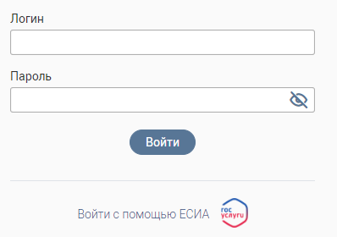

Рисунок 1 – Страница авторизации

1. С помощью логина и пароля, полученных от администратора системы;
2. Через ЕСИА – при нажатии на ссылку «Войти с помощью ЕСИА» система откроет окно авторизации. Введите данные логина и пароля в соответствующие поля.

После ввода данных нажмите «Войти».

* 1. Структура системы
     1. Разделы

Интерфейс состоит из следующих разделов:

1. «Работа с заявлениями» включает следующие подразделы:

* «Актуальные заявления» – создание нового заявления, редактирование существующих заявлений, принятие в работу заявлений, поступивших по различным каналам подачи, исполнение заявлений;
* «Завершенные заявления» – список всех выполненных заявлений;
* «Статистика заявлений» – просмотр и выгрузка информации по всем заявлениям в рамках ведомства пользователя (доступно только для роли «Контролер»).

1. «Реестры» – списки результатов оказания услуг.
2. «Электронная очередь» состоит из следующих разделов:

* «Назначение» – просмотр бронирований приемов и назначение приемов на текущего пользователя системы;
* «Прием» – просмотр и обработка приемов, назначенных на текущего пользователя системы;
* «Управление слотами» – просмотр, создание и настройка слотов электронной очереди ведомства (доступно только для роли «Контролер»).
  + 1. Элементы интерфейса

Интерфейс представлен шестью основными элементами (Рисунок 2):

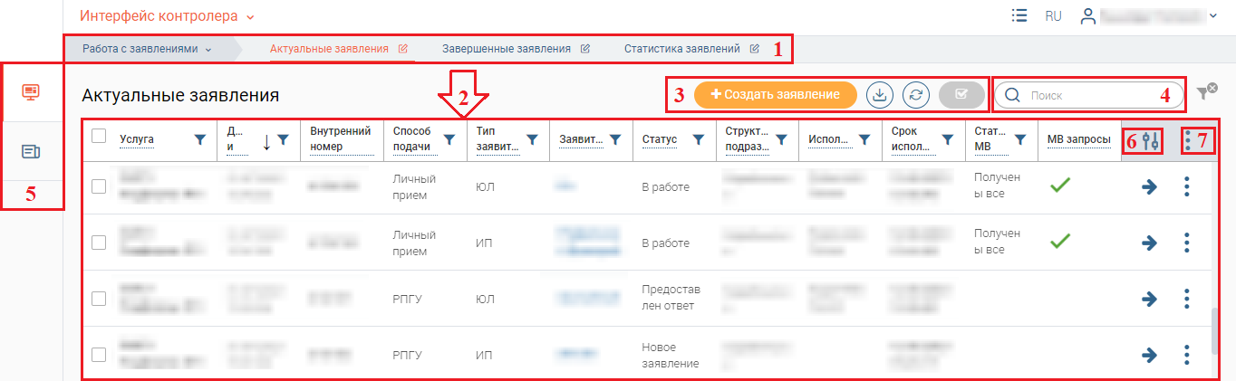

Рисунок 2 – Интерфейс на примере подраздела «Актуальные заявления»

1. Панель навигации по разделам. Для перехода в нужный раздел нажмите на вкладку с его названием. Для отображения всех вкладок раздела нажмите кнопку «Еще» в правой части панели.
2. Рабочее поле раздела. Состоит из таблицы с данными и инструментов для работы с ними.
3. Кнопки управления содержимым рабочего поля. Набор кнопок меняется в зависимости от раздела.

Для экспорта данных раздела в файл формата .csv или .xls нажмите на кнопку «» (доступно для всех разделов) и выберите нужный формат (Рисунок 3). **При использовании фильтров в файл выгрузятся только отфильтрованные сведения.**

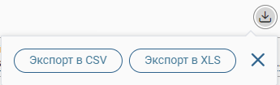

Рисунок 3 – Экспорт данных в файл

Для ручного обновления рабочего поля нажмите на кнопку «» (доступно для всех разделов). Рекомендуется использовать после действий, приводящих к изменению первоначальных данных.

Для выполнения массовых действийс выбранными записями таблицы (для выбора записей отметьте чекбоксы в начале их строк) нажмите кнопку «C:\Users\User\Desktop\Новая папка\ui\ВИС\множественный_выбор.png» и выберите действие в открывшемся окне.

1. Строка поиска (4 – Рисунок 2). Позволяет произвести поиск по любому из атрибутов заявления – введите искомые данные в строку и нажмите клавишу «Enter» либо кнопку «». В таблице отобразятся результаты поиска. Для сброса результатов поиска нажмите «».
2. Боковая панель (5 – Рисунок 2). Содержит кнопки вертикального меню:

* «Страницы» – переход к другим доступным пользователю интерфейсам;
* «Главная» – переход к странице с новостями, инструкциями, часто задаваемыми вопросами и ответами на них.

1. Элемент фильтрации и сортировки. Фильтрация и сортировка данных в рабочем поле возможна по каждому столбцу в отдельности либо одновременно по нескольким параметрам.

Для сортировки по содержимому столбца нажмите на его заголовок. Данные в таблице отсортируются по этому столбцу в порядке возрастания, рядом с заголовком отобразится «». Повторное нажатие на заголовок изменит порядок сортировки на убывающий – «».

Для фильтрации по содержимому столбца нажмите «» в его заголовке (Рисунок 4) и отметьте те параметры заявления, по которым будет осуществлена выборка. Заявления, не попадающие под условия выборки, будут скрыты из рабочего поля. Число выбранных параметров отобразится в кнопке фильтра – «».

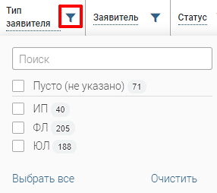

Рисунок 4 – Элемент фильтрации в заголовке столбца таблицы

Для снятия фильтра нажмите на его кнопку и нажмите «» в открывшемся окне (Рисунок 4).

Для доступа к меню сортировки и фильтрации (Рисунок 5) нажмите кнопку «» в правом верхнем углу рабочего поля (6 – Рисунок 2).

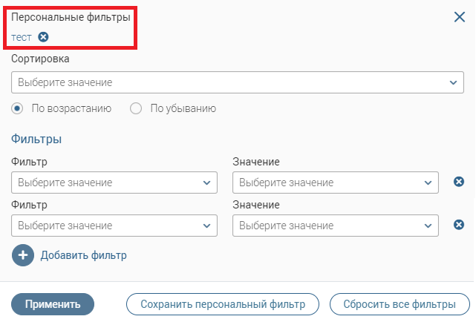

Рисунок 5 – Меню фильтрации с персональным фильтром

Для сортировки данных в рабочем поле выберите в блоке «Сортировка» столбец, по которому будет она будет произведена, затем выберите порядок сортировки значений – по возрастанию или убыванию, и нажмите «». **Набор значений для сортировки отличается в зависимости от раздела.**

Для настройки фильтрации сразу по нескольким парамтерам выберите столбец в поле «Фильтр» и его значения в поле «Значение», которые будут отображаться после применения фильтра. Для добавления столбцов и значений, по которым будет осуществлена фильтрация, нажмите кнопку «C:\Users\User\Desktop\Новая папка\ui\добавить_фильтр.png». Для применения фильтра нажмите кнопку «», в таблице отобразятся только те данные, которые соответствуют выбранным параметрам, в заголовках столбцов, по которым она производится, будет отображаться значок «» (цифра указывает на количество выбранных значений в столбце).

Набор примененных фильтров можно сохранить для последующего использования. Нажмите «», введите название и сохраните изменения. Созданный фильтр отобразится в верхней части окна фильтрации (выделено красным – Рисунок 5). Для повторного использования сохраненного фильтра щелкните по его названию в окне фильтрации и нажмите «». Для удаления фильтра нажмите «» возле его названия.

Для сброса всех установленных фильтров нажмите кнопку «» либо откройте меню сортировки и фильтрации и нажмите «C:\Users\User\Desktop\Новая папка\ui\сбросить_все_фильтры.png».

1. Настройки таблицы рабочего поля. Для выбора отображаемых в таблице столбцов, изменения их расположения и плотности расположения строк нажмите кнопку «C:\Users\User\Desktop\Новая папка\ui\меню_действий_синий_фон.png» (7 – Рисунок 2), в появившемся окне (Рисунок 6) снимите отметки с тех столбцов, которые необходимо скрыть. Для изменения порядка отображения столбцов передвигайте их в списке, зажав «» ЛКМ. Для настройки количества строк, одновременно выводимых в таблицу, отметьте радиокнопку с нужным уровнем в блоке «Плотность». Для сохранения параметров нажмите кнопку «». **Набор столбцов в разных разделах системы отличается.**

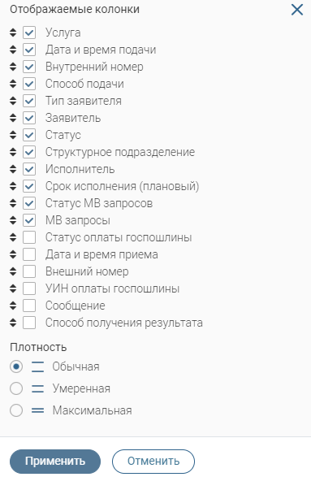

Рисунок 6 – Настройка таблицы рабочего поля

При работе с системой используются следующие инструменты:

Таблица 1 – Основные инструменты системы

| **№** | **Изображение элемента** | **Описание/ Назначение** |
| --- | --- | --- |
| **Поля** | | |
|  |  | Поле для ввода произвольных данных |
|  |  | Поля, отмеченные «\*», обязательны для заполнения. |
|  |  | Поле для ввода даты. Заполняется вручную либо с помощью встроенного календаря (для открытия нажмите «C:\Users\User\Desktop\Новая папка\ui\календарь.png»). |
|  | 1)  2) | Поле для загрузки файла.  Для открытия окна выбора файла нажмите кнопку C:\Users\User\Desktop\Новая папка\ui\выбрать_файл.png (1). Для удаления загруженного файла нажмите «» в конце строки (2) |
|  | 1)  2) | Поля с выбором значения из выпадающего списка (1). Для отображения значений нажмите на стрелку в конце поля.  Поля с большим количеством значений предполагают встроенный элемент поиска (2). Введите в строку начальные символы искомого значения, в списке ниже появятся все варианты с указанным сочетанием. При появлении в результатах поиска нужного значения нажмите на него для внесения в поле. |
|  |  | Поле, недоступное для редактирования данных. Выделяется серой заливкой. |
|  | 1)  2)поп | Поля с выбором значения из нескольких вариантов. Поле с чекбоксами (1) позволяет выбрать несколько значений одновременно, поле с радио-кнопками (2) – только одно. |
|  |  | Поле установления признака. Установка признака может приводить к скрытию либо раскрытию дополнительных полей формы. |
| **Кнопки** | | |
|  |  | Кнопка просмотра. При нажатии отображаются детальные сведения по указанным в поле данным. |
|  |  | Кнопка загрузки. При нажатии данные, содержащиеся в поле, выгружаются в файл. |
|  |  | Кнопка «Перезагрузить». При нажатии система обновляет данные, внесенные в поле. Рекомендуется использовать после совершения действий, приводящих к изменению первоначальных данных. |
|  |  | Кнопка «Редактировать». Используется для изменения атрибутов. |
|  |  | Кнопка «Добавить». Используется для внесения нового значения в выпадающий список. |
|  | **C:\Users\User\Desktop\Новая папка\ui\закрыть.png** | Кнопка закрытия. Закрывает окно меню/формы/поля без сохранения внесенных данных. |
|  |  | Кнопка «Сохранить черновик». При нажатии все внесенные в поля формы данные сохраняются с возможностью дальнейшего использования. |
|  |  | Кнопка «Восстановить из черновика». При нажатии автоматически загружает ранее сохраненные данные в соответствующие поля формы. |
|  |  | Кнопка «Показать фоновые задачи». При нажатии открывает список всех задач. |
|  |  | Кнопка «Свернуть». При нажатии скрывает форму. |
|  |  | Меню действий над содержимым рабочего поля. Набор действий, вызываемых нажатием на кнопку, уникален для каждого раздела. |

* + 1. Профиль пользователя

Чтобы открыть профиль пользователя в правом верхнем углу интерфейса системы нажмите на имя пользователя и выберите «Профиль» (Рисунок 7).

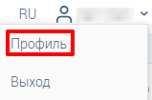

Рисунок 7 – Переход к профилю пользователя

В открывшейся форме (Рисунок 8) отображается полная информация по текущему пользователю. Поля, отмеченные «C:\Users\User\Desktop\Новая папка\ui\звездочка.png», являются обязательными для заполнения. Поля, недоступные для заполнения, выделены серой заливкой. В случае необходимости изменения информации в полях, недоступных для редактирования, обратитесь к администратору системы.

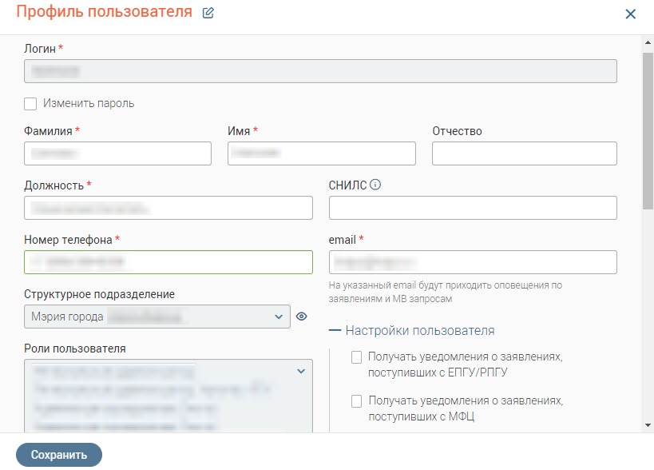

Рисунок 8 – Профиль пользователя

Для изменения пароля отметьте чекбокс «Изменить пароль», раскроется блок полей «Изменение пароля» (Рисунок 9).

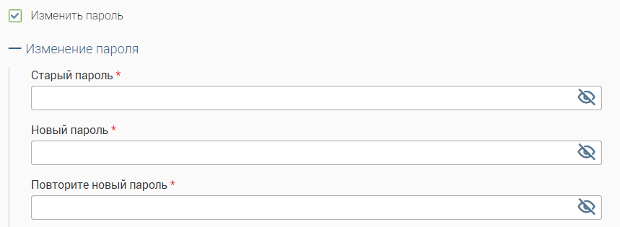

Рисунок 9 – Изменение пароля

Заполните поля в блоке «Изменение пароля». Для отображения в поле вводимых символов вместо точек нажмите кнопку «C:\Users\User\Desktop\Новая папка\ui\показать_пароль.png». После заполнения полей нажмите кнопку « C:\Users\User\Desktop\Новая папка\ui\сохранить.png».

В профиле пользователя доступна настройка получения уведомлений о заявлениях и/или запросах (Рисунок 10).

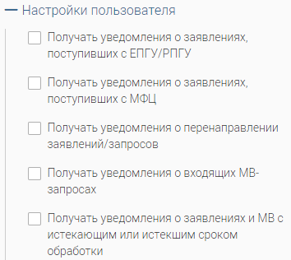

Рисунок 10 – Настройки уведомлений

Для включения уведомлений отметьте чекбоксы в блоке «Настройки пользователя» и нажмите «C:\Users\User\Desktop\Новая папка\ui\сохранить.png».

Все уведомления будут приходить на электронный адрес, указанный в профиле пользователя.

1. Работа с заявлениями

Все заявки на оказание услуг поступают в раздел «Работа с заявлениями» – подраздел «Актуальные заявления» (Рисунок 2). Заявления, поступающие из внешних систем (ЕПГУ, РПГУ, МФЦ), обрабатываются в том же порядке, что и заявления, заведенные вручную. По мере оказания услуги заявителю направляется автоматический статус по вынесенному исполнителем решению или о промежуточных результатах. Комментарии и файлы, приложенные исполнителем в ходе обработки заявки, также направляются в Единый личный кабинет заявителя.

* 1. Создание и редактирование заявления

Нажмите кнопку «C:\Users\User\Desktop\Новая папка\ui\создать_заявление.png» в рабочем поле подраздела «Актуальные заявления» (Рисунок 2). В открывшейся форме выберите из выпадающих списков структурное подразделение и исполнителя (Рисунок 11). Список услуг в таблице «Выберите услугу» меняется в зависимости от выбранного структурного подразделения». Если список услуг пуст, нажмите «C:\Users\User\Desktop\Новая папка\ui\обновить_в_круге.png». Для просмотра подробной информации об услуге нажмите «C:\Users\User\Desktop\Новая папка\ui\ВИС\меню_действий_белый_фон.png» в ее строке и выберите «Посмотреть».

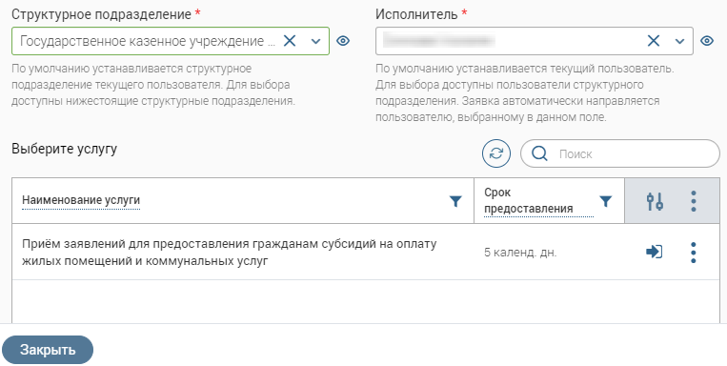

Рисунок 11 – Форма создания заявления

**Для создания заявления** нажмите «C:\Users\User\Desktop\Новая папка\ui\оказать_услугу.png» в строке услуги и заполните открывшуюся форма (Рисунок 12). **Обратите внимание, форма заявления может отличаться в зависимости от выбранной услуги.**

Поле «Номер заявления» заполняется вручную, либо автоматически (если администратором настроена автоматическая нумерация заявлений). Для включения автонумерации отметьте чекбокс «Применить автонумерацию».

Поля «Дата и время подачи» и «Дата и время внесения в систему» автоматически заполняются текущей датой и недоступны для редактирования. При отметке чекбокса «Дата регистрации отличается от даты внесения в систему» поле «Дата и время подачи» становится доступным для редактирования.

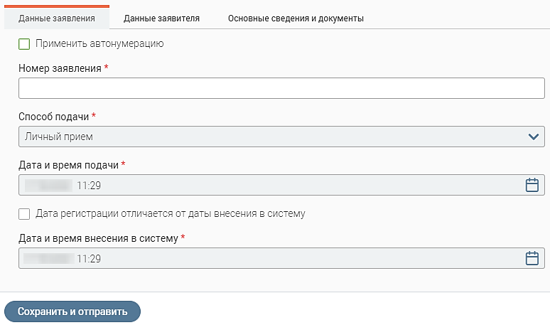

Рисунок 12 – Форма заявления. Вкладка «Данные заявления»

Поле «Способ подачи» заполняется автоматически без возможности редактирования. По умолчанию для всех создаваемых в системе заявлений устанавливается значение «Личный прием».

Во вкладке «Данные заявителя» (Рисунок 13) вносятся данные о заявителе. В зависимости от выбранной услуги тип заявителя либо определен по умолчанию и недоступен для редактирования, либо доступен выбора из списка вариантов. При выборе определенного типа заявителя состав полей для ввода данных меняется.

Если заявление подается представителем заявителя, отметьте чекбокс «Заявление подается представителем» и внесите данные в появившиеся поля.

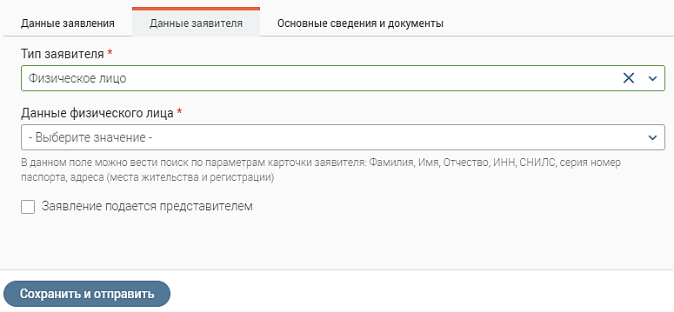

Рисунок 13 – Форма заявления. Вкладка «Данные заявителя»

**Заполнение сведений о заявителе (на примере физического лица)**

Для использования уже имеющихся в системе сведений о заявителе выберите соответствующую строку «Данные физического лица». Для поиска определенных данных в выпадающем списке введите их в поле «Данные физического лица». Для редактирования выбранных данных нажмите «C:\Users\User\Desktop\Новая папка\ui\редактировать.png» рядом с полем (кнопка появится после выбора данных).

Для добавления данных о новом заявителе нажмите на кнопку «C:\Users\User\Desktop\Новая папка\ui\добавить_из_списка.png» в нижней части выпадающего списка (Рисунок 14).

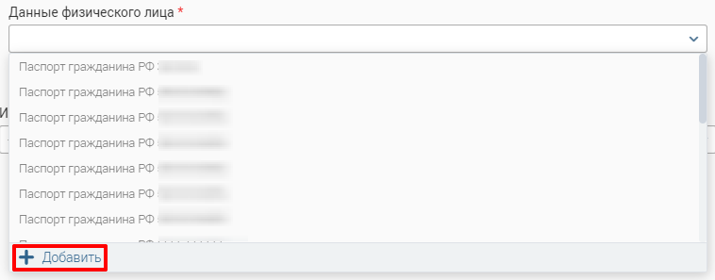

Рисунок 14 – Добавление данных о заявителе

Заполните открывшуюся форму (Рисунок 15) ввода данных о заявителе.

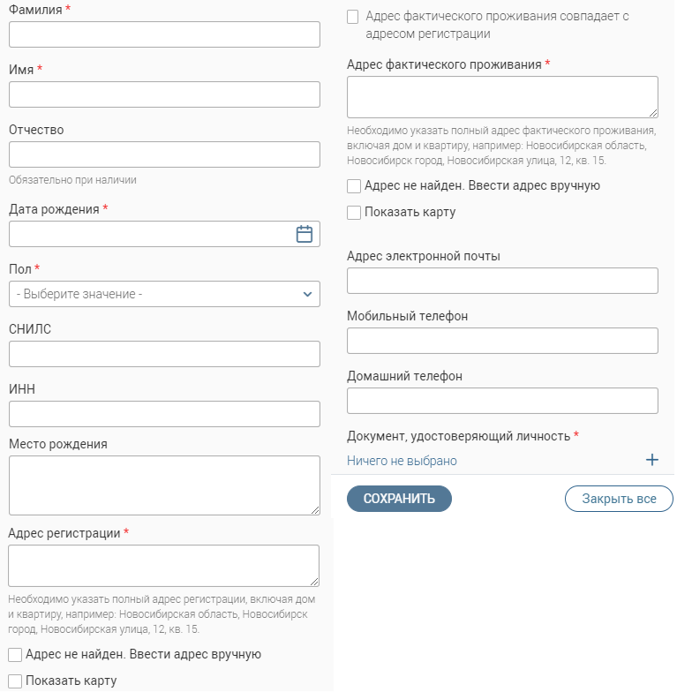

Рисунок 15 – Форма ввода данных о заявителе

Для внесения данных о документе, удостоверяющем личность, нажмите «» или « C:\Users\User\Desktop\Новая папка\ui\ничего_не_выбрано.png» в блоке «Документ, удостоверяющий личность», заполните открывшуюся форму (Рисунок 16) и нажмите «C:\Users\User\Desktop\Новая папка\ui\сохранить.png». В форме ввода данных о заявителе отобразятся введенные сведения о документе. Для сохранения внесенных данных о заявителе нажмите « C:\Users\User\Desktop\Новая папка\ui\сохранить.png».

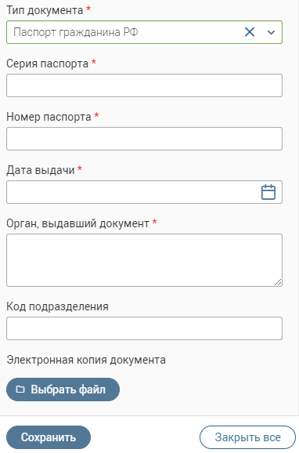

Рисунок 16 – Форма ввода сведений о документе

Для закрытия только одной формы ввода без сохранения данных нажмите «» в ее правом верхнем углу. Для закрытия всех форм ввода без сохранения внесенных данных нажмите «».

Для внесения дополнительных данных о заявителе, услуге и прикрепления к заявлению добавочных документов перейдите на вкладку «Основные сведения и документы» (Рисунок 17) и заполните нужные поля. Для прикрепления файлов нажмите на кнопку «C:\Users\User\Desktop\Новая папка\ui\выбрать_файл.png», в открывшемся окне выберите нужный документ и нажмите «Открыть».

После ввода всех необходимых данных нажмите «C:\Users\User\Desktop\Новая папка\ui\сохранить_и_отправить.png» в форме заявления.

После сохранения отобразится уведомление об успешном о создании заявления, и оно появится в таблице в рабочем поле. Форму создания заявления по услуге (Рисунок 11) можно закрыть, либо создать еще одно заявление.

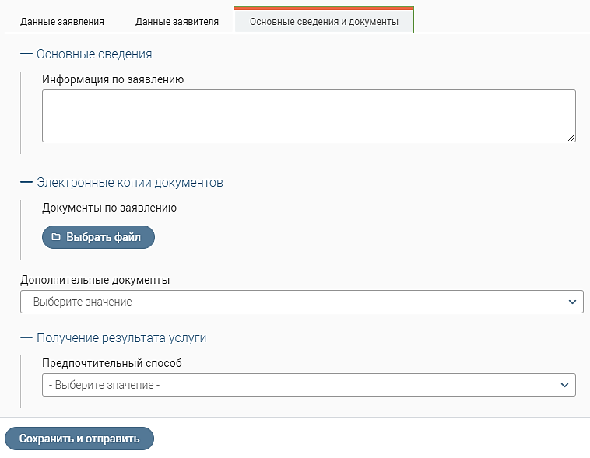

Рисунок 17 – Форма заявления. Вкладка «Основные сведения и документы»

**Для редактирования заявления** нажмите кнопку «» в его строке и выберите пункт «Редактировать заявление». Форма редактирования аналогична форме создания (Рисунок 12).

* 1. Исполнение заявления

**Для передачи заявления другому сотруднику** нажмите на кнопку «» в строке заявления (Интерфейс контролера) или нажмите кнопку «» в его строке и выберите пункт «Переназначить заявление» (Личный кабинет), и заполните поля в открывшейся форме (Рисунок 18).

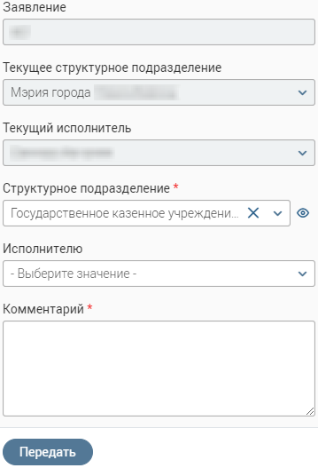

Рисунок 18 – Форма передачи заявления

Нажмите на кнопку «C:\Users\User\Desktop\Новая папка\ui\передать.png» для переназначения заявления на выбранного сотрудника.

**Для массового переназначения заявлений** отметьте чекбоксы в начале их строк, нажмите «» и выберите действие «» (Рисунок 19).

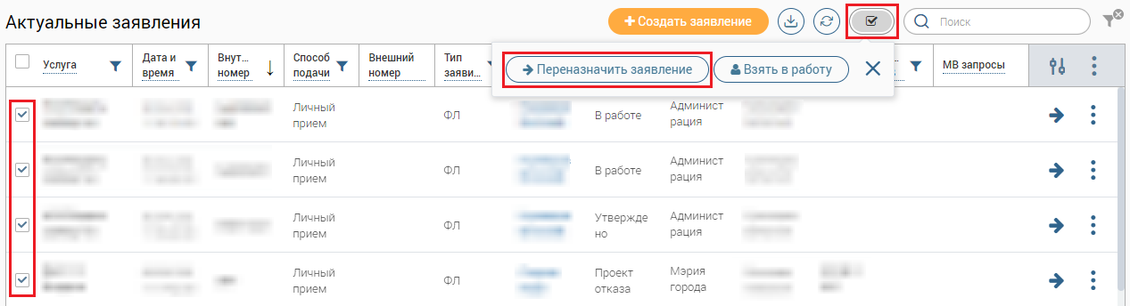

Рисунок 19 – Действие «Переназначить заявление» для множественного выбора

**Для просмотра состояния заявления** нажмите кнопку «C:\Users\User\Desktop\Новая папка\ui\ВИС\меню_действий_белый_фон.png» в его строке и выберите пункт «Открыть процесс по заявлению» (Интерфейс контролера) или нажмите кнопку «» (Личный кабинет). Откроется форма исполнения (Рисунок 20).

Текущее состояние заявления отображается в поле «Статус заявления» (1 – Рисунок 20).

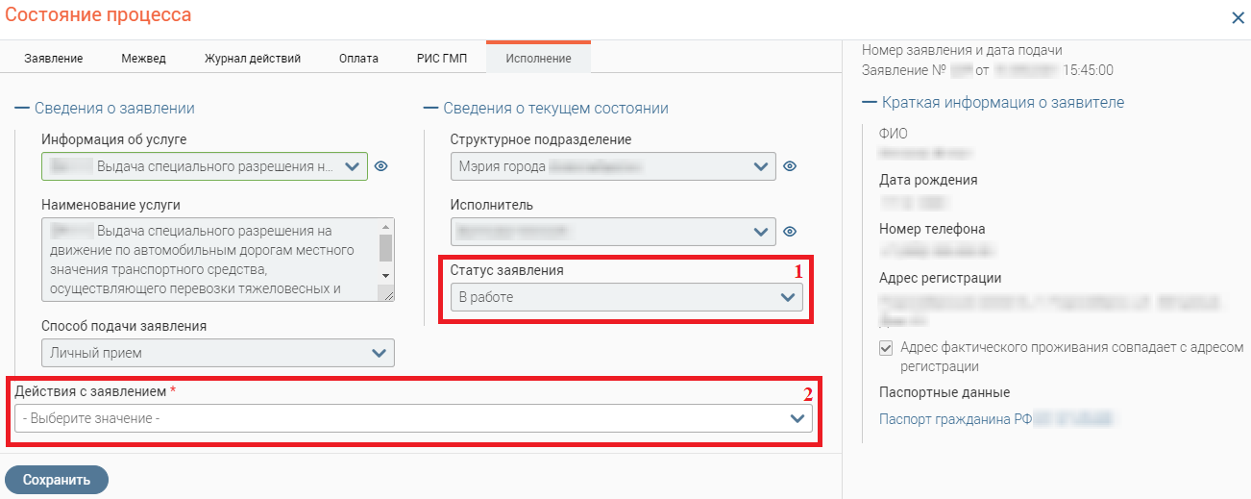

Рисунок 20 – Форма исполнения

Статус изменяется после выполнения действия с заявлением.

**Для исполнения заявления** откройте форму исполнения и в выпадающем поле «Действия с заявлением» выберите нужное действие (2 – Рисунок 20). Набор возможных действий меняется в зависимости от услуги и текущего статуса заявления.

* + 1. Действие «Взять в работу»

Действие доступно только для заявок, находящихся в статусе *«Новое заявление»*.

Действие «Взять в работу» меняет статус заявления на *«В работе»* и назначает текущего пользователя системы исполнителем заявления.

**Для взятия заявления в работу** выберите одноименное действие в поле «Действия с заявлением» в форме исполнения (2 – Рисунок 20) и нажмите «C:\Users\User\Desktop\Новая папка\ui\сохранить.png».

**Для массового взятия заявлений в работу** отметьте чекбоксы в начале их строк, нажмите «» и выберите действие «» (Рисунок 21). Все отмеченные заявления будут переназначены на текущего пользователя и получат статус *«В работе»*.

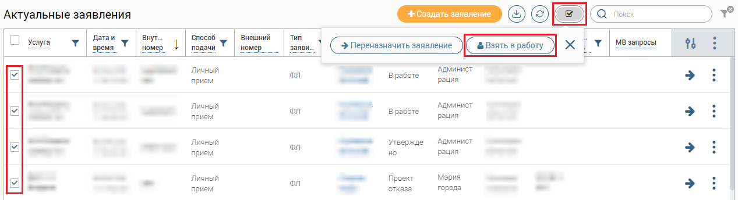

Рисунок 21 – Действие «Взять в работу» для множественного выбора

В случае успешного выполнения действия система выведет уведомление (Рисунок 22).



Рисунок 22 – Уведомление об успешном взятии заявления в работу

Если среди выбранных заявлений есть не подходящие для взятия в работу, система выведет предупреждение об этом (Рисунок 23). Прочие заявления из выбранных будут взяты в работу текущим пользователем.



Рисунок 23 – Уведомление о невозможности взятия заявления в работу

* + 1. Действия «Предоставить», «Отказать» и «Утвердить»

Выбор действий «Предоставить» и «Отказать» позволяет сформировать проект положительного или отрицательного решения по оказанию услуги.

При выборе данных значений в форме заявления отображается блок дополнительных полей «Проект решения» (Рисунок 24).

Для автоматического формирования документа нажмите «C:\Users\User\Desktop\Новая папка\ui\сформировать_проект_решения.png» (при выборе действия «Отказать» нажмите «»). Созданный файл будет загружен на компьютер пользователя и приложен в отобразившемся файловом поле (Рисунок 25). Для удаления этого файла нажмите «» и подтвердите действие в окне уведомления.

Для загрузки собственного файла с проектом решения нажмите «», в открывшемся окне выберите нужный документ и нажмите «Открыть». Кнопка «» доступна до автоматического формирования проекта решения либо после удаления сформированного файла.

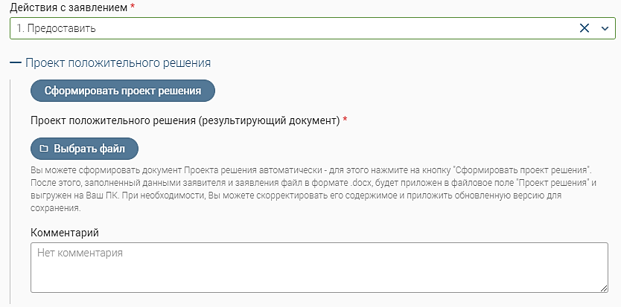

Рисунок 24 – Блок полей «Проект решения» (на примере действия «Предоставить»)

После заполнения полей нажмите «C:\Users\User\Desktop\Новая папка\ui\сохранить.png». Выполнение действия меняет статус заявления на *«Проект положительного решения»* или *«Проект отказа».*

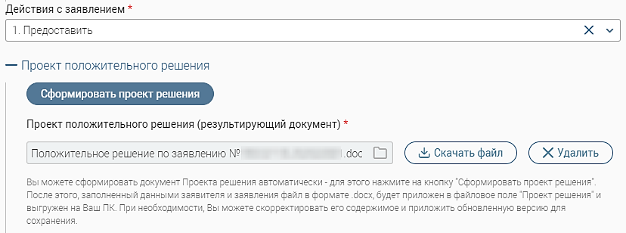

Рисунок 25 – Блок полей «Проект положительного решения»

После завершения обработки в форме исполнения в поле «Действие с заявлением» станет доступно действие «Утвердить», оно завершает работу с заявлением. Выберите данное действие (Рисунок 26) в вышеназванном поле и нажмите «C:\Users\User\Desktop\Новая папка\ui\сохранить.png». При необходимости произведите подписание результирующего документа ЭП. Для просмотра информации о текущей ЭП наведите указатель мыши на значок «».

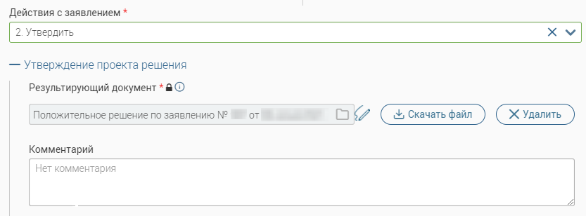

Рисунок 26 – Действие «Утвердить»

После подписания приложенного документа ЭП заявление перейдет в подраздел «Завершенные» со статусом *«Утверждено»* либо *«Отказано»* (в зависимости от выбранного ранее решения).

* + 1. Действия «Передать пользователю» и «Передать в структурное подразделение»

Указанные действия используются для передачи заявки в другое подразделение и/или другому сотруднику.

После выбора действия в форме исполнения отобразятся поля для выбора подразделения/сотрудника, куда будет переназначено заявление (Рисунок 27), (Рисунок 28). Заполните их, при необходимости укажите комментарий в соответствующем поле. Для переназначения исполнителя заявления нажмите «C:\Users\User\Desktop\Новая папка\ui\сохранить.png».

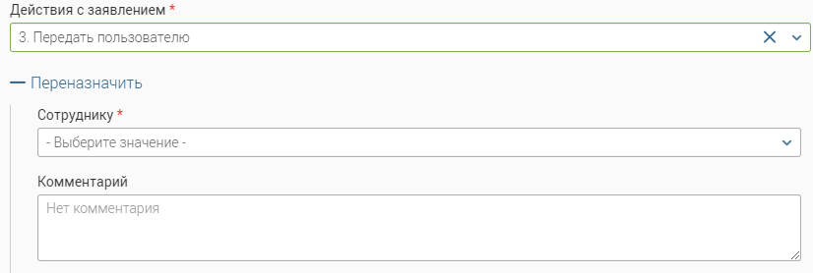

Рисунок 27 – Действие «Передать пользователю»

Обратите внимание, если для действия «Передать в структурное подразделение» не указывать конкретного сотрудника, то заявление будет передано в выбранную организацию без назначения в ней исполнителя.

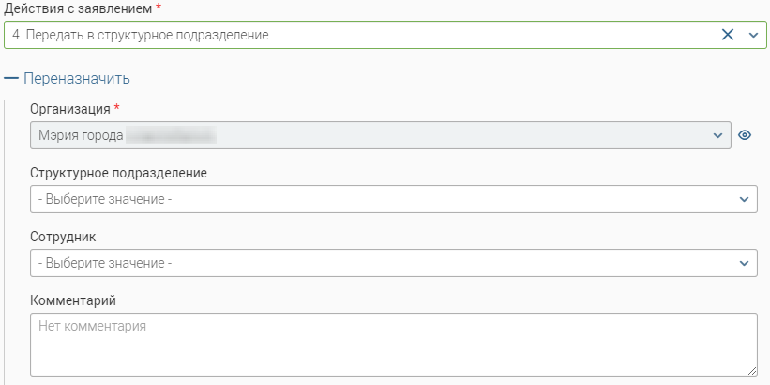

Рисунок 28 – Действие «Передать в структурное подразделение»

* + 1. Действие «Отправить промежуточный результат»

Действие предназначено для передачи заявителю сведений о процессе исполнения заявления. Выбор этого действия отображает блок полей «Отправить промежуточный результат» (Рисунок 29) в форме исполнения.

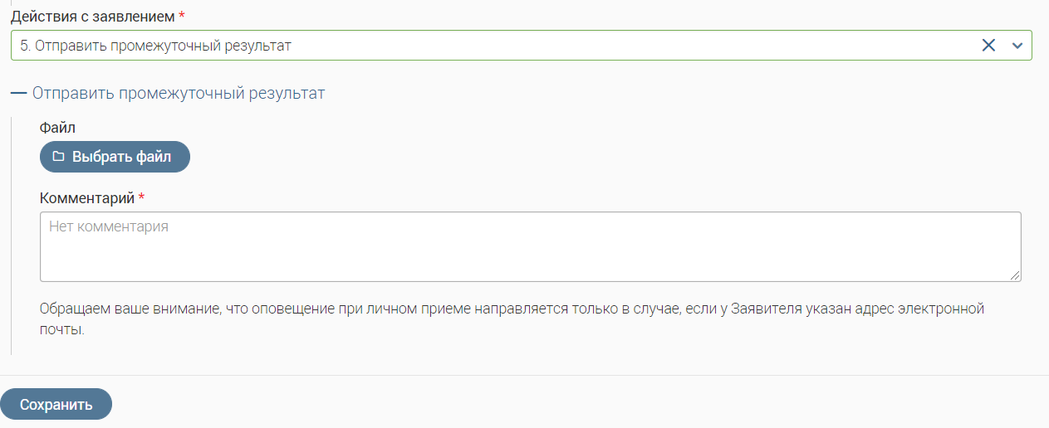

Рисунок 29 – Действие «Отправить промежуточный результат»

Введите промежуточные сведения в виде комментария и/или загрузите сводным файлом в соответствующие поля и нажмите кнопку «C:\Users\User\Desktop\Новая папка\ui\сохранить.png».

* + 1. Действие «Приостановить рассмотрение»

Действие «Приостановить рассмотрение» предназначено для приостановки работы над заявлением и определения нового планового срока его исполнения. Доступно только для заявлений в статусе *«В работе»*, *«Проект отказа»*, *«Проект положительного решения»*.

После выбора действия в отобразившемся блоке полей «Приостановить рассмотрение заявления» (Рисунок 30) укажите дату окончания приостановления. Система автоматически рассчитает новый плановый срок исполнения заявления с учетом периода приостановки и заполнит соответствующее поле.

Для загрузки документа, подтверждающего причину приостановки, нажмите « C:\Users\User\Desktop\Новая папка\ui\выбрать_файл.png», в открывшемся окне выберите нужный документ и нажмите «Открыть». В поле «Комментарий» укажите причину приостановки исполнения заявления и нажмите «C:\Users\User\Desktop\Новая папка\ui\сохранить.png». Статус заявления изменится на *«Приостановлено»*.

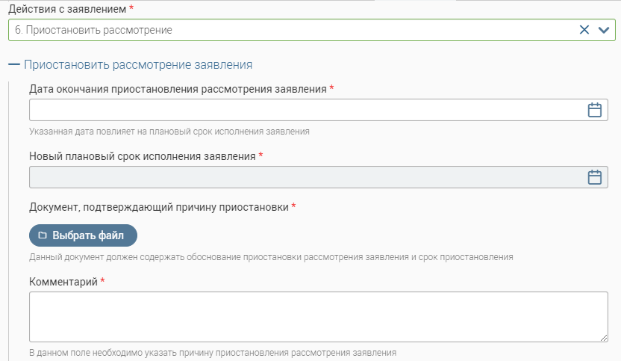

Рисунок 30 – Действие «Приостановить рассмотрение»

После сохранения заявителю в ЕЛК или на e-mail направится уведомление (Рисунок 31) о приостановке рассмотрения заявления, содержащее следующую информацию:

* документ, подтверждающий причину приостановки;
* данные сотрудника ведомства – ФИО, e-mail и телефон пользователя, который приостановил исполнение;
* дата приостановки – дата совершения действия;
* плановый срок исполнения.

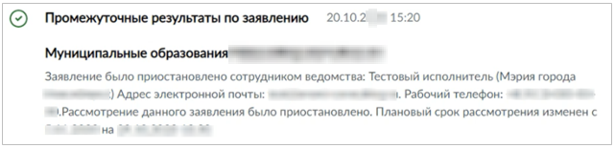

Рисунок 31 – Уведомление о приостановлении рассмотрения заявления в ЕЛК

Текст уведомления и подтверждающий документ доступны для просмотра в журнале действий (Рисунок 32).

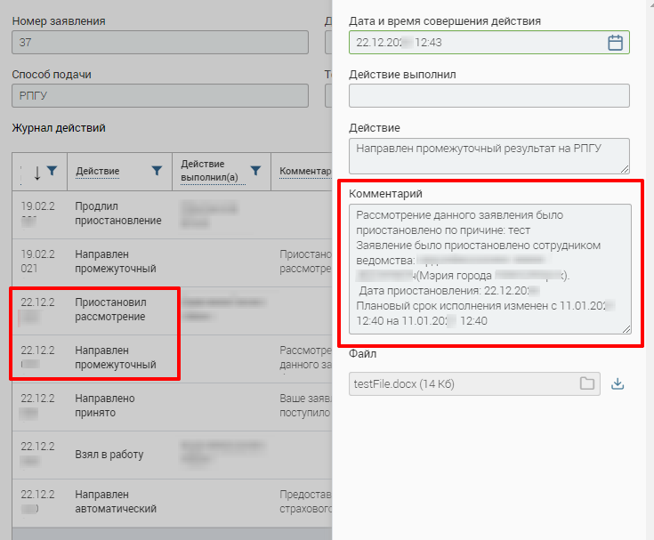

Рисунок 32 – Приостановление рассмотрения в журнале действий

После приостановки заявления в форме исполнения (Рисунок 33) отображаются дата приостановления и дата окончания срока исполнения и становятся доступны следующие действия:

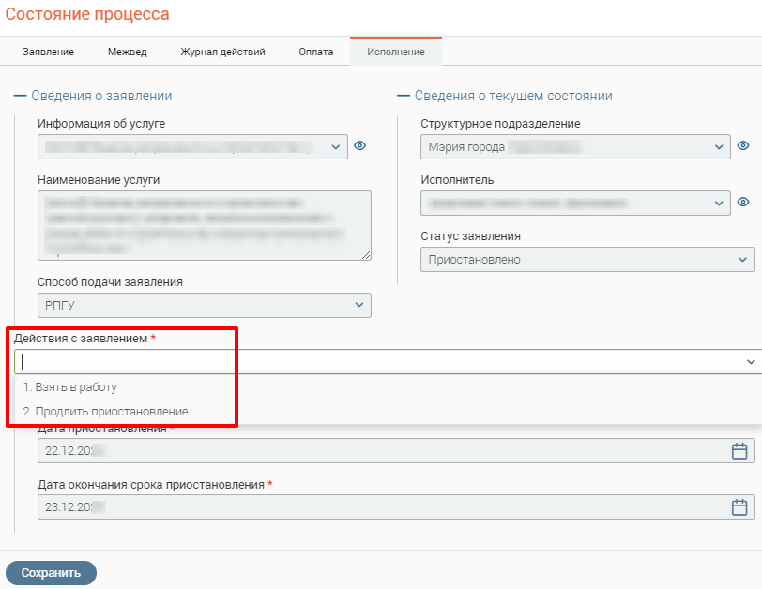

Рисунок 33 – Форма исполнения после приостановки рассмотрения заявления

Если при приближении даты планового срока исполнения заявление не будет взято в работу или приостановление не будет продлено, то за 3 дня до этой даты строка заявления в таблице раздела окрасится в желтый цвет, а исполнителю на e-mail направится уведомление (если эта настройка в его профиле отмечена), что срок исполнения заявления истекает.

При истечении планового срока исполнения заявление становится просроченным, его строка в таблице выделяется красным цветом.

Если на момент взятия в работу срок приостановления еще не истек, то плановый срок исполнения заявления снова пересчитается.

Дальнейшая работа с заявлением производится по стандартному алгоритму.

* + 1. Действие «Продлить приостановление»

Действие «Продлить приостановление» предназначено для увеличения срока приостановления рассмотрения заявления. Доступно для заявлений в статусе *«Приостановлено»*.

Для выполнения действия выберите его в поле «Действие с заявлением» в форме исполнения (Рисунок 34). В блоке полей «Приостановить рассмотрение заявления» укажите новую дату окончания приостановления (система автоматически рассчитает плановый срок исполнения заявления и заполнит соответствующее поле), приложите документ, подтверждающий продление приостановки, укажите в поле «Комментарий» причину приостановки и нажмите «C:\Users\User\Desktop\Новая папка\ui\ВИС\сохранить.png».

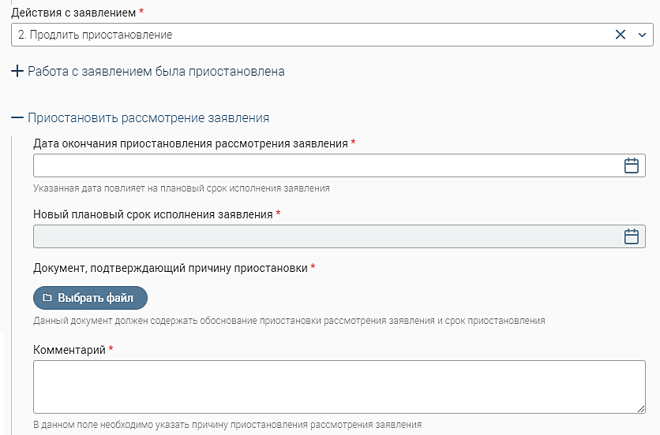

Рисунок 34 – Действие «Продлить приостановление»

После сохранения заявителю в ЕЛК или на e-mail направится уведомление (Рисунок 35) о продлении приостановки, содержащее следующую информацию:

* документ, подтверждающий причину приостановки;
* данные сотрудника ведомства – ФИО, e-mail и телефон пользователя, который совершил продление приостановки;
* дата продления – дата совершения действия;
* плановый срок исполнения

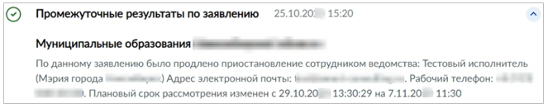

Рисунок 35 – Уведомление о продлении приостановления в ЕЛК

Текст уведомления и подтверждающий документ доступны для просмотра в журнале действий (Рисунок 36).

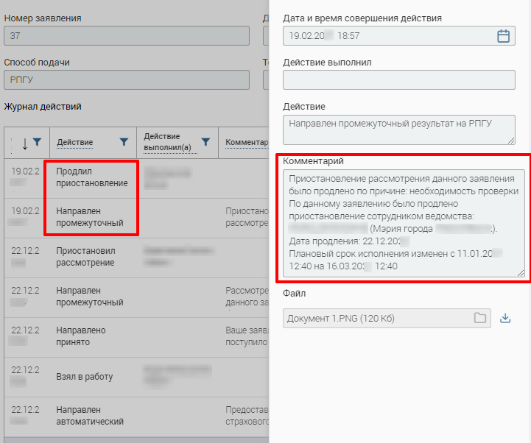

Рисунок 36 – Продление приостановления в журнале действий

Если при приближении даты планового срока исполнения заявление не будет взято в работу или приостановление не будет продлено, то за 3 дня до этой даты строка заявления в таблице раздела окрасится в желтый цвет, а исполнителю на e-mail направится уведомление (если эта настройка в его профиле отмечена), что срок исполнения заявления истекает.

При истечении планового срока исполнения заявление становится просроченным, его строка в таблице выделяется красным цветом.

Если на момент взятия в работу срок приостановления еще не истек, то плановый срок исполнения снова пересчитается.

Дальнейшая работа с заявлением производится по стандартному алгоритму.

* + 1. Действие «Вернуть»

Действие возвращает заявление на предыдущий этап обработки. Действие является внутренним и не возвращает заявление на ЕПГУ или в МФЦ.

После выбора действия в форме исполнения отобразится блок полей «Вернуть на предыдущий этап» (Рисунок 37). Укажите причину возврата в поле «Комментарий», при необходимости приложите файл и нажмите на кнопку «C:\Users\User\Desktop\Новая папка\ui\сохранить.png».

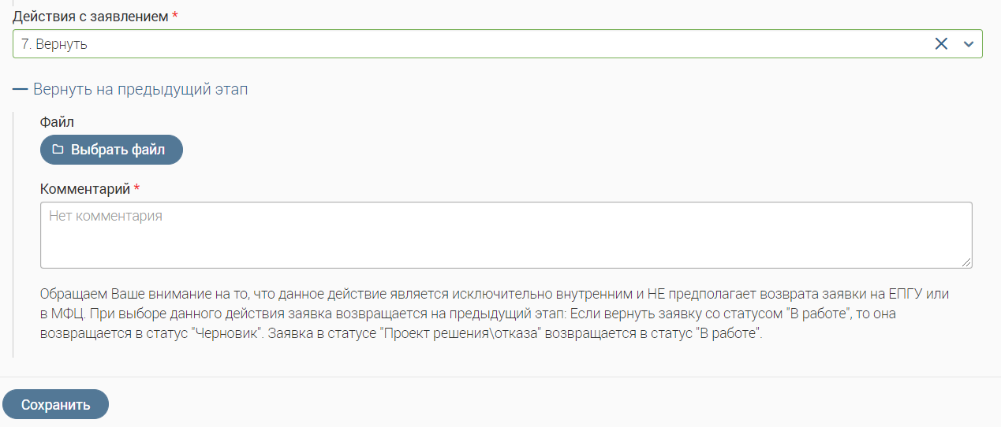

Рисунок 37 – Действие «Вернуть»

* 1. Генерация шаблонов документов

В системе реализована возможность генерации печатных шаблонов заявлений на оказание услуг. Генерация возможна одним из трех способов:

1. Нажмите кнопку «» в строке заявления, выберите «Открыть процесс», перейдите на вкладку «Заявление» и нажмите «C:\Users\User\Desktop\Новая папка\ui\сформировать_заявление.png» (Рисунок 38).

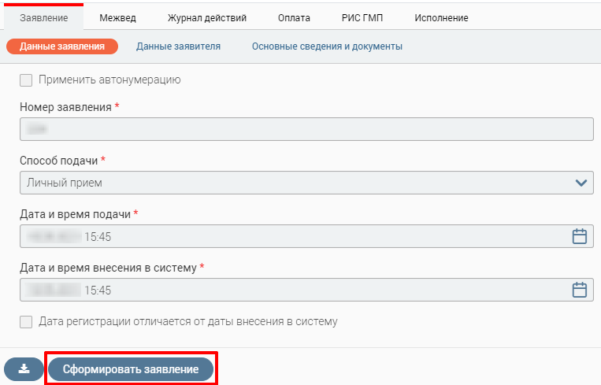

Рисунок 38 – Формирование шаблона из формы исполнения (вкладка «Заявление»)

1. Нажмите кнопку «C:\Users\User\Desktop\Новая папка\ui\ВИС\меню_действий_белый_фон.png» в строке заявления и выберите действие «Сформировать заявление» (Рисунок 39):

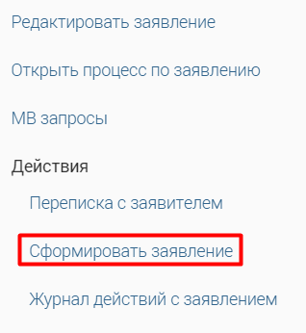

Рисунок 39 – Формирование шаблона из меню действий (подраздел «Актуальные заявления»)

1. Нажмите кнопку «C:\Users\User\Desktop\Новая папка\ui\меню_действий_белый_фон.png» в строке заявления и выберите действие «Редактировать заявление». В открывшейся форме просмотра и редактирования данных заявления нажмите «Сформировать заявление» (Рисунок 40).

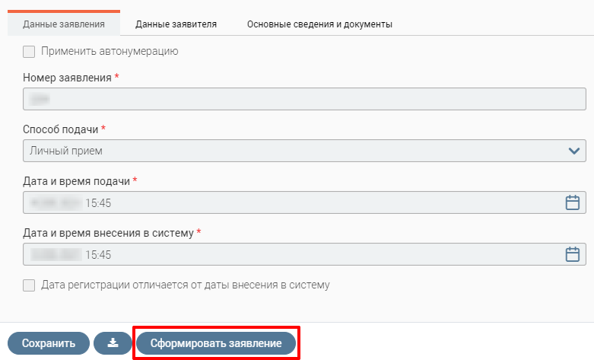

Рисунок 40 – Формирование шаблона из формы просмотра и редактирования заявления

* 1. Журнал автоуслуг

На вкладке «Журнал автоуслуг» в форме исполнения заявления (Рисунок 41) отображается список шагов, которые необходимо выполнить перед дальнейшей обработкой заявления. Обратите внимание, вкладка доступна для заявлений по услугам, для которых администратором системы настроены проверки.

Шаги (в зависимости от их статуса) выполняются системой автоматически или пользователем вручную.

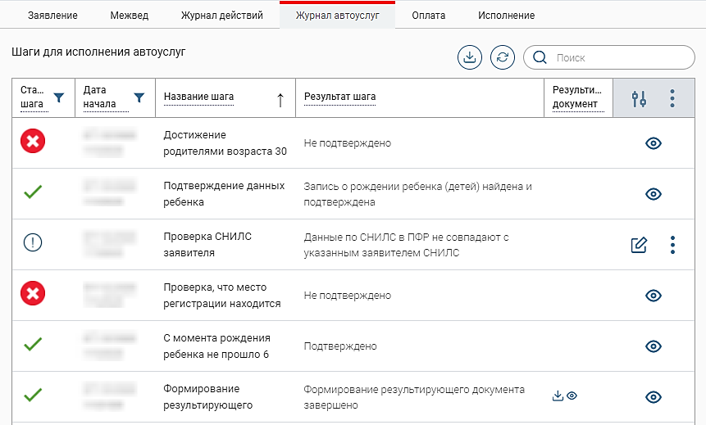

Рисунок 41 – Форма исполнения. Вкладка «Журнал автоуслуг»

Статусы шагов:

 – *«Шаг завершен. Условие не выполнено»;*

МВ_доставлено – *«Ожидается завершение шага»;*

МВ_ответ_получен *– «Шаг завершен. Условие выполнено»;»*

 *– «Требуется обработка в ручном режиме».*

Для просмотра состояния шага в статусах «*Ожидается завершение шага»* или «*Требуется обработка в ручном режиме»* нажмите «C:\Users\User\Desktop\Новая папка\ui\ВИС\меню_действий_белый_фон.png» в его строке и выберите действие «Посмотреть». Откроется форма просмотра (Рисунок 42).

Для просмотра состояния шага в статусах *«Шаг завершен. Условие выполнено»* или *«Шаг завершен. Условие не выполнено»* нажмите «C:\Users\User\Desktop\Новая папка\ui\ВИС\просмотр.png» в его строке. Откроется форма просмотра (Рисунок 42).

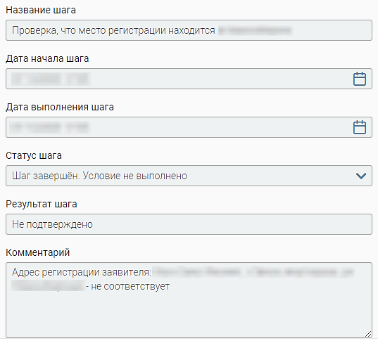

Рисунок 42 – Форма просмотра состояния шага

**Для ручного ввода результата шага** (доступно для шагов в статусе *«Требуется обработка в ручном режиме»*) нажмите «C:\Users\User\Desktop\Новая папка\ui\ВИС\редактировать.png» в его строке на вкладке «Журнал автоуслуг». В открывшейся форме (Рисунок 43) укажите статус и результат выполнения шага в одноименных полях, при необходимости введите комментарий и приложите файл результирующего документа. По завершении ввода нажмите «C:\Users\User\Desktop\Новая папка\ui\ВИС\сохранить.png».

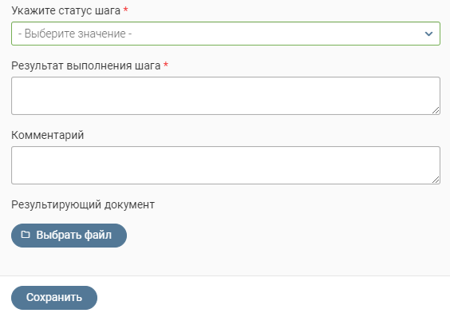

Рисунок 43 – Форма ввода результата шага

По окончании обработки в таблице на вкладке «Журнал автоуслуг» в строке шага отобразятся указанные статус и результат.

Система автоматически выполняет шаги в статусе «*Ожидается завершение шага»*, отправляя соответствующие МВ запросы, состояние шага отображается на вкладке с его наименованием.

В зависимости от полученных результатов выполнения шагов на вкладке «Исполнение» в поле «Рекомендованное решение» отображается значение «Предоставить услугу» или «Отказать в предоставлении» (Рисунок 44).

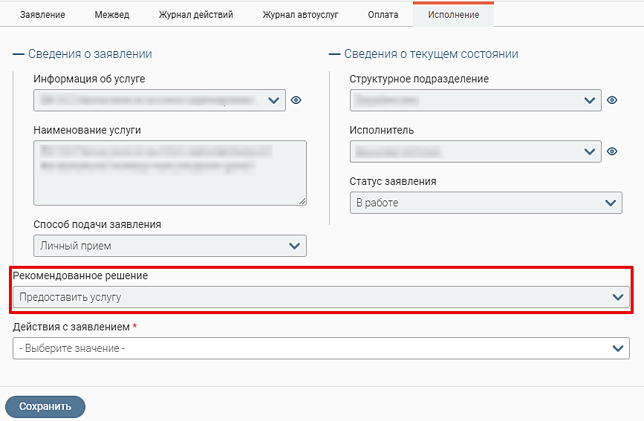

Рисунок 44 – Рекомендованное решение (на примере значения «Предоставить услугу»)

Указанное значение является рекомендательным, для принятия решения по заявлению для выбора доступны действия «Предоставить» или «Отказать» (см. п. 2.2.2).

* 1. Отправка межведомственного запроса
     1. Автоматические МВ запросы

Если для услуги настроена автоматическая отправка межведомственных запросов, то при создании или поступлении заявления система автоматически отправит запросы в ФОИВ. При поступлении ответа от ведомства в таблице подраздела «Актуальные заявления» в столбце «Статус МВ запросов» отобразится значение *«Получены все ответы»*. До момента получения ответа в столбце отображается статус *«Ожидание получения ответов»* (Рисунок 45). Также состояние запроса отображается в столбце «МВ запрос» с помощью значков:

МВ_ошибка – ошибка при выполнении запроса;

МВ_доставлено – запрос отправлен в ФОИВ;

C:\Users\User\Desktop\Новая папка\ui\ВИС\МВ_ответ_получен.png – получен ответ от ФОИВ.

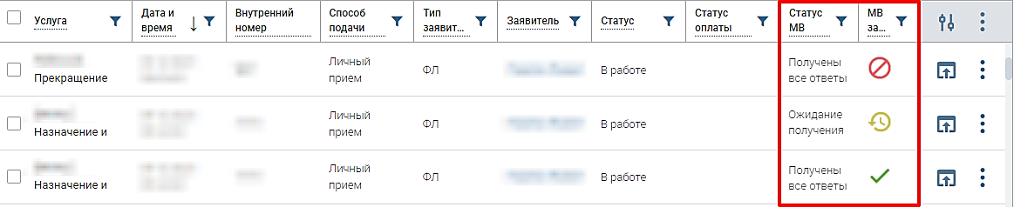

Рисунок 45 – Статусы МВ запросов

**Для просмотра информации о запросе** нажмите на значок в столбце «МВ запрос». Откроется форма запроса (Рисунок 46).

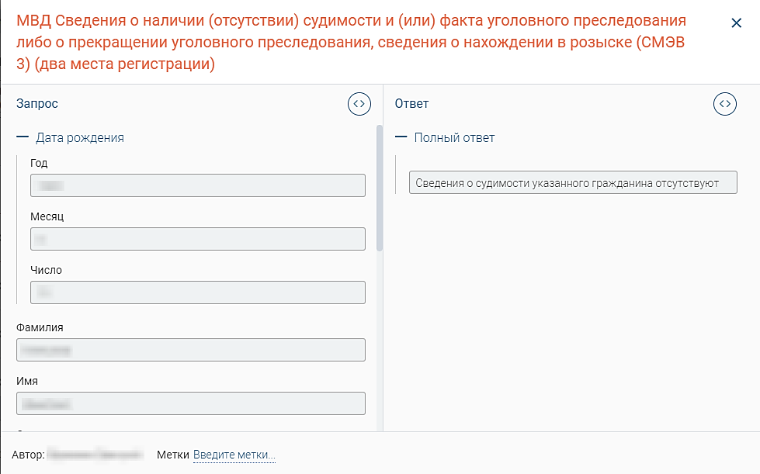

Рисунок 46 – Форма просмотра МВ запроса (на примере запроса сведений о наличии судимости в МВД)

В блоке «Запрос» указана информация о заявителе, в блоке «Ответ» отображается ответ на запрос, вид блока меняется в зависимости от статуса запроса, обновляющегося автоматически.

* + 1. Ручные МВ запросы

Для уточнения или проверки конкретных данных в заявлении используйте функцию ручной отправки МВ-запроса. Для перехода к форме отправки МВ запроса воспользуйтесь одним из двух равнозначных способов:

1. В строке заявления нажмите кнопку «C:\Users\User\Desktop\Новая папка\ui\ВИС\меню_действий_белый_фон.png», выберите действие «Открыть процесс» (в интерфейсе «Личный кабинет» для открытия формы исполнения нажмите «C:\Users\User\Desktop\Новая папка\ui\ВИС\открыть_процесс.png» в строке заявления). В открывшейся форме исполнения перейдите на вкладку «Межвед» (Рисунок 47).

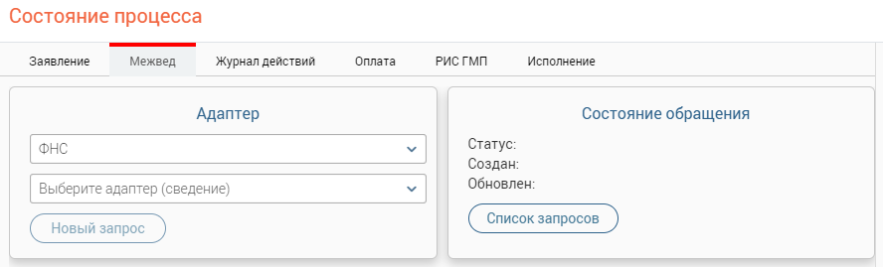

Рисунок 47 – Форма отправки МВ запроса (форма исполнения, вкладка «Межвед»)

1. В строке заявления нажмите кнопку «C:\Users\User\Desktop\Новая папка\ui\ВИС\меню_действий_белый_фон.png», выберите пункт «МВ запросы», откроется одноименная форма (Рисунок 48).

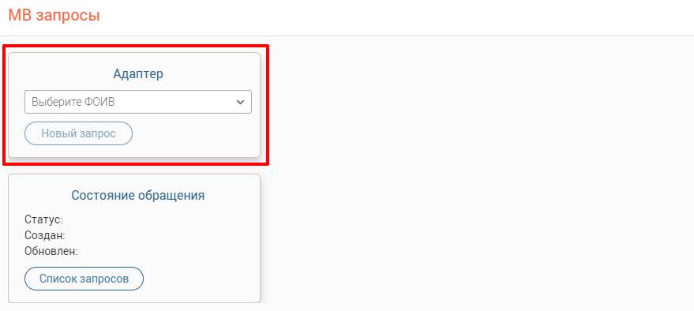

Рисунок 48 – Форма отправки МВ запроса (форма «МВ запросы»)

В открывшемся окне в блоке «Адаптер» в поле «Выберите ФОИВ» выберите ведомство, в которое отправится запрос. В отобразившемся поле «Выберите адаптер» выберите сведения, которые желаете получить (Рисунок 48).

После заполнения блока «Адаптер» отобразится форма запроса для ввода сведений (на примере запроса данных ИНН от ФНС – Рисунок 49). Заполните в ней необходимые поля и нажмите «C:\Users\User\Desktop\Новая папка\ui\отправить.png» в нижней части формы.

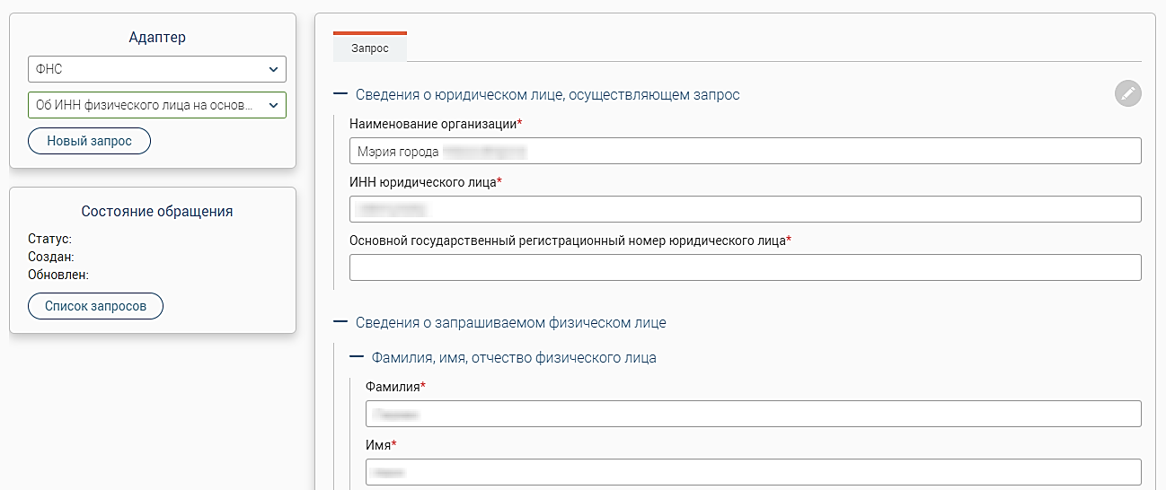

Рисунок 49 – Создание запроса данных об ИНН от ФНС

Статус запроса отображается в блоке «Состояние обращения» (Рисунок 50). Для обновления статуса запроса нажмите «» рядом с ним.

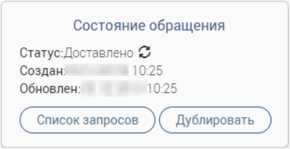

Рисунок 50 – Состояние обращения

Для получения информации обо всех запросах по заявлению нажмите кнопку « C:\Users\User\Desktop\Новая папка\ui\список_запросов.png». Откроется окно (Рисунок 51) со списком всех межведомственных запросов с указанием ID, статуса и даты отправки/обновления:

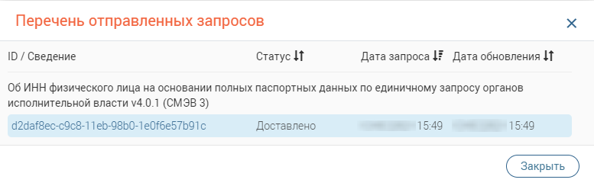

Рисунок 51 – Перечень отправленных запросов

Для просмотра детальной информации по запросу нажмите на ссылку с его ID. В форме запроса отобразятся все имеющиеся сведения, а в блоке «Состояние обращения» – краткая информация по статусу и дате создания/обновления.

При поступлении ответа на запрос информация появится во вкладке «Ответ» (Рисунок 52).

Для повторной отправки запроса нажмите кнопку «» в блоке «Состояние обращения». В форме запроса автоматически отобразятся данные, внесенные при предыдущем запросе. При необходимости измените их и/или нажмите кнопку «».

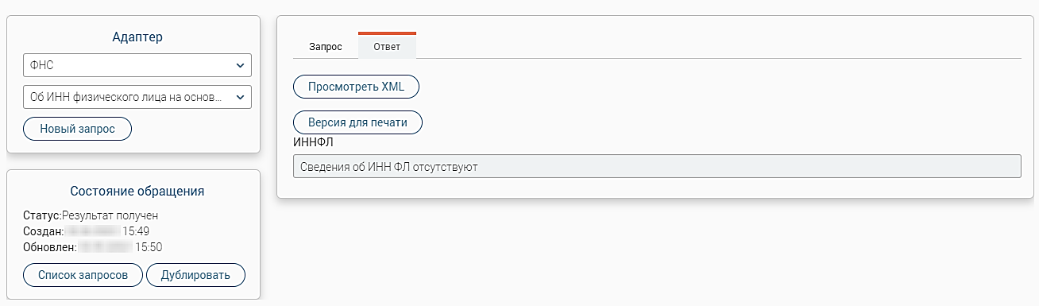

Рисунок 52 – Просмотр информации о запросе

* 1. Просмотр журнала действий

В разделе «Журнал действий» находятся сведения об этапах исполнения заявления, а также ответственных за их выполнение сотрудниках. Просмотр информации журнала возможен двумя способами:

1. Нажмите кнопку «C:\Users\User\Desktop\Новая папка\ui\меню_действий_белый_фон.png» в строке заявления, выберите «Открыть процесс» и в открывшейся форме исполнения перейдите на вкладку «Журнал действий»;
2. Нажмите кнопку «C:\Users\User\Desktop\Новая папка\ui\меню_действий_белый_фон.png» в строке заявления и выберите «Журнал действий с заявлением».

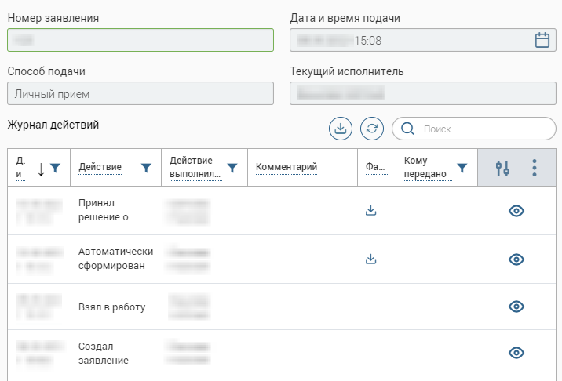

Рисунок 53 – Журнал действий

В открывшейся форме для просмотра детальной информации по каждому действию нажмите кнопку «C:\Users\User\Desktop\Новая папка\ui\просмотр.png» в его строке (Рисунок 53).

* 1. Создание начислений

Выставление начислений может производиться двумя способами: через **РИС ГМП** или **ГИС ГМП** Используемая система оплаты зависит от настроек вашей информационной системы.

Для создания начисления откройте форму работы с заявлением, нажав кнопку «» в строке выбранного заявления и выбрав действие «Открыть процесс». Если все необходимые данные по организации, услуге, заявителю заполнены и успешно прошли проверку, в появившемся окне (Рисунок 54) укажите сумму начисления и подтвердите действие, нажав активную кнопку «Выставить начисление». Если кнопка «Выставить начисление» неактивна, значит данные организации, услуги или заявителя заполнены не корректно.

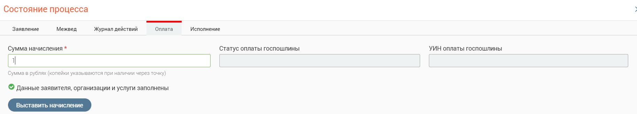

Рисунок 54 - Создание начислений

После формирования начисления на экране появится уведомление о том, что начисление было успешно выставлено (Рисунок 55).

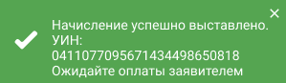

Рисунок 55 - Начисление успешно выставлено

Для просмотра статуса начисления на вкладке «Оплата» нажмите кнопку «Проверить статус начисления». Он будет отображаться как в форме работы с заявлением, так и в разделе «Актуальные заявления» (Рисунки Рисунок 56, Рисунок 57).

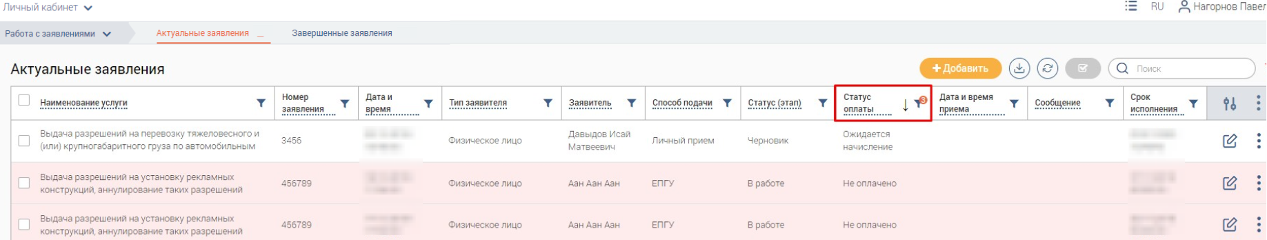

Рисунок 56 - Статус оплаты в разделе «Актуальные заявления»

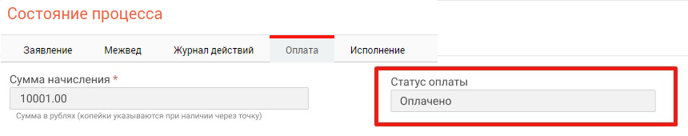

Рисунок 57 - Статус оплаты в форме «Состояние процесса»

Системой предусмотрены следующие статусы:

* «*Оплачено*»;
* «*Не оплачено*»;
* «*Ожидание действий пользователя».*

В случае возникновения неполадок статус изменится на «Ожидание действия пользователя». Нажмите кнопку «», «Открыть процесс» и на вкладке «Оплата» нажмите «Просмотр ошибки при создании начисления». Здесь отобразится информация об ошибке (Рисунок 58).

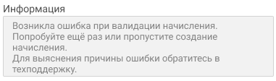

Рисунок 58 - Информация об ошибке

Для обновления статуса начисления в разделе «Актуальные заявления» нажмите кнопку «C:\Users\User\Pictures\0ntoQ0k.png». После того, как начисление будет оплачено заявителем, статус оплаты изменится на «Оплачено». Также в системе предусмотрена автоматическая проверка статуса оплаты раз в четыре часа.

* 1. Завершенные заявления

В подразделе «Завершенные заявления» (Рисунок 59) доступна информация по всем исполненным заявлениям в рамках ведомства.

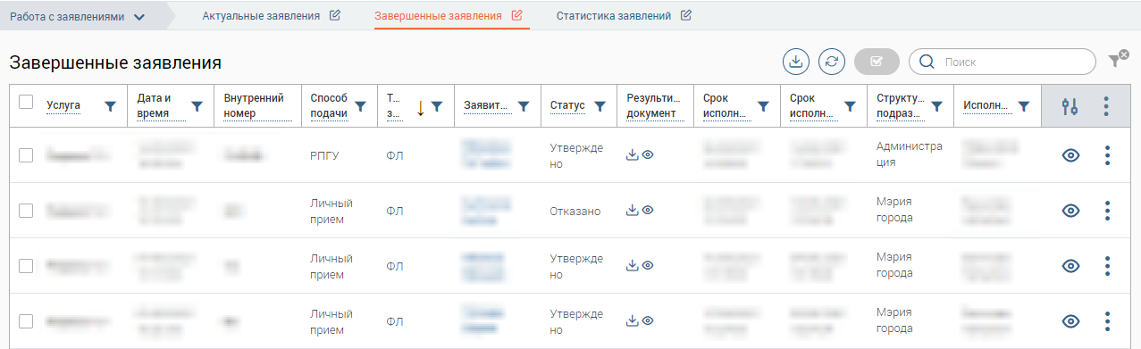

Рисунок 59 – Подраздел «Завершенные заявления»

**Для просмотра сведений о заявлении** нажмите кнопку «C:\Users\User\Desktop\Новая папка\ui\просмотр.png» в его строке – откроется форма просмотра заявления, недоступная для редактирования (Рисунок 60). Либо дважды щелкните ЛКМ по строке заявления и в открывшейся форме исполнения перейдите на вкладку «Заявление».

Для скачивания заявления в формате .pdf нажмите «». Для скачивания пакета документов, приложенных к заявлению в формате zip-архива, нажмите «C:\Users\User\Desktop\Новая папка\ui\значок_загрузки.png».

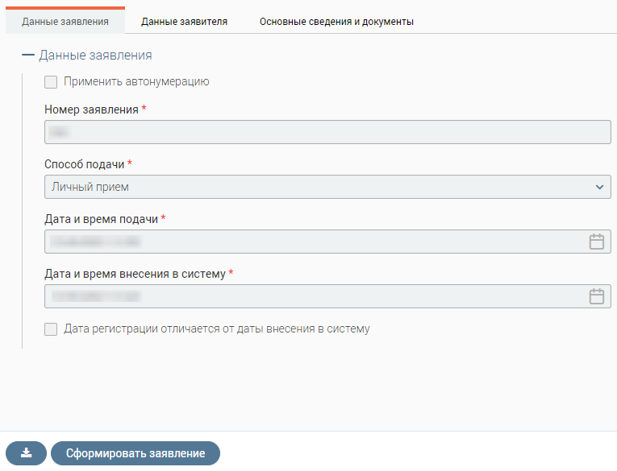

Рисунок 60 – Форма просмотра сведений о заявлении

**Для просмотра истории изменений по заявлению** нажмите «C:\Users\User\Desktop\Новая папка\ui\ВИС\меню_действий_белый_фон.png» в его строке и выберите «История заявления» либо дважды кликните ЛКМ по строке. В открывшейся форме исполнения перейдите на вкладку «Журнал действий». Для просмотра детальной информации по каждому этапу нажмите кнопку «C:\Users\User\Desktop\Новая папка\ui\просмотр.png» (Рисунок 53).

**Для просмотра информации о МВ запросах** нажмите «» в строке заявления и выберите «МВ запросы». В открывшемся окне (Рисунок 48) нажмите кнопку «C:\Users\User\Desktop\Новая папка\ui\список_запросов.png». Откроется форма со списком всех отправленных МВ запросах. Для просмотра подробной информации о запросе нажмите на его ID. Данные отобразятся в форме запроса.

* 1. Статистика заявлений (доступно для роли «Контролер»)

Подраздел «Статистика заявлений» (Рисунок 61) позволяет просматривать информацию по всем заявлениям в рамках своего ведомства, производить их выгрузку.

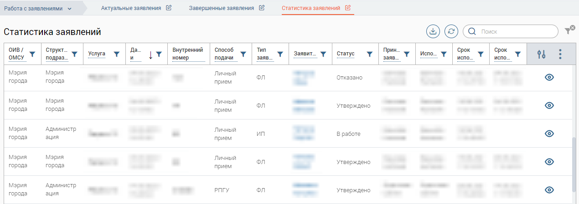

Рисунок 61 – Подраздел «Статистика заявлений»

**Для просмотра детальной информации о заявлении** нажмите кнопку «» в его строке либо дважды щелкните ЛКМ по строке.

**Для выгрузки списка заявлений** в файл нажмите кнопку «C:\Users\User\Desktop\Новая папка\ui\скачать_в_круге.png».

1. Реестры
   1. Реестр результатов

В подразделе «Реестр результатов» (Рисунок 62) отображаются записи о результатах оказания услуг**. Раздел «Реестры» доступен в интерфейсе «Личный кабинет».**

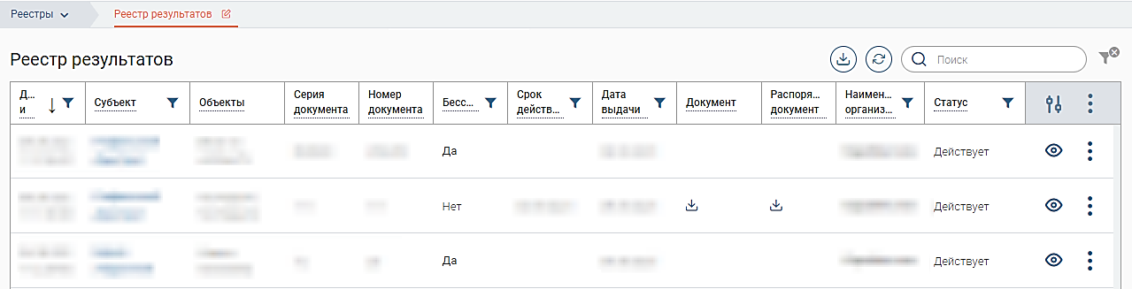

Рисунок 62 – Подраздел «Реестр результатов»

**Для просмотра информации о записи** нажмите на кнопку «C:\Users\User\Desktop\Новая папка\ui\ВИС\просмотр.png» в ее строке.

**Для редактирования записи** нажмите «C:\Users\User\Desktop\Новая папка\ui\меню_действий_белый_фон.png» в ее строке и выберите действие «Редактировать».

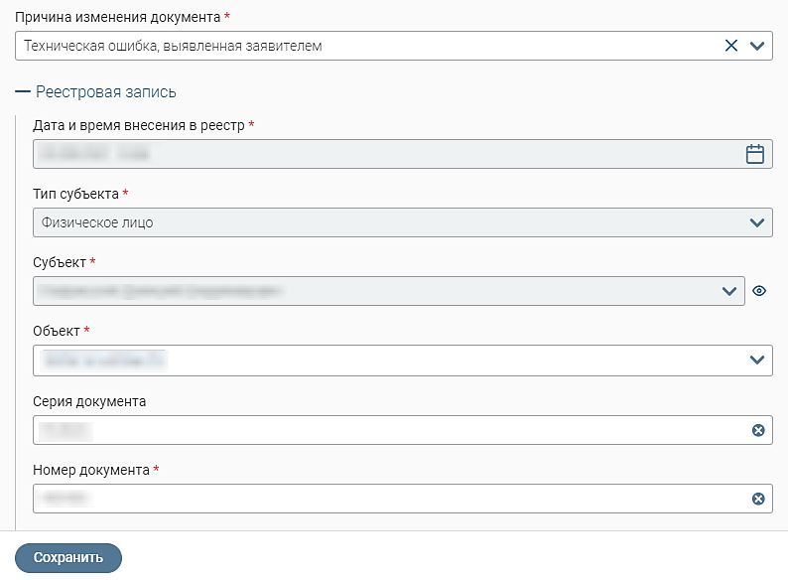

Рисунок 63 – Форма редактирования записи

В открывшейся форме (Рисунок 63) выберите причину изменения документа в одноименном поле и в раскрывшемся блоке полей внесите необходимые изменения. Затем нажмите «C:\Users\User\Desktop\Новая папка\ui\ВИС\сохранить.png». По завершении обработки данные записи в таблице подраздела обновятся.

**Для просмотра журнала действий записи** (Рисунок 64) нажмите «C:\Users\User\Desktop\Новая папка\ui\меню_действий_белый_фон.png» в ее строке и выберите пункт «Журнал действий».

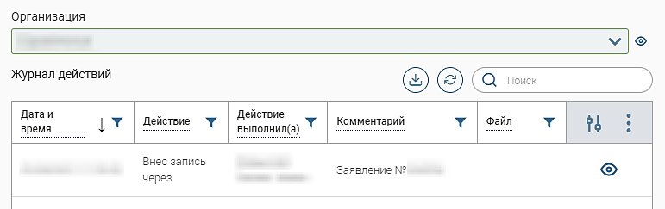

Рисунок 64 – Журнал действий записи реестра

* 1. Внесение записей в реестр до утверждения

Для работы с заявлением по услуге, в которой настроена подготовка записи реестра **до утверждения результирующего документа**, откройте подраздел «Актуальные заявления» (Рисунок 2).

В строке нужного заявления нажмите кнопку «C:\Users\User\Desktop\Новая папка\ui\меню_действий_белый_фон.png» и выберите «Открыть процесс по заявлению». В форме исполнения выберите действие «Предоставить». Отобразится группа полей «Проект решения» с возможностью загрузки результирующего документа и добавления комментария. Далее нажмите кнопку «C:\Users\User\Desktop\Новая папка\ui\сохранить.png». Статус заявления сменится на *«Проект записи реестра»* (Рисунок 65)

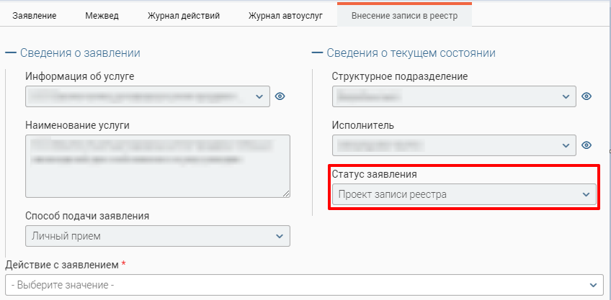

Рисунок 65 – Статус «Проект записи реестра»

Далее выберите действие «Занести запись в реестр», заполните форму добавления записи в реестр и нажмите кнопку «C:\Users\User\Desktop\Новая папка\ui\сохранить.png». Статус заявления сменится на *«Проект положительного решения»*. Выберите действие «Утвердить» (Рисунок 26), откроется форма исполнения, где отобразится уже загруженный результирующий документ и поле для комментария.

Для утверждения проекта решения нажмите кнопку «C:\Users\User\Desktop\Новая папка\ui\сохранить.png» и при необходимости подпишите его ЭЦП. Заявление получит статус *«Утверждено»* и перейдет в подраздел «Завершенные заявления» (Рисунок 59).

1. Электронная очередь
   1. Назначение

Подраздел «Назначение» (Рисунок 66) предназначен для просмотра бронирований, созданных с ЕПГУ и РПГУ и назначения их в работу специалистам ведомства.

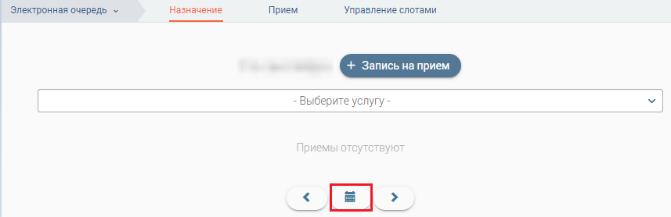

Рисунок 66 – Подраздел «Назначение»

**Для просмотра всех назначений на определенную дату** нажмите «C:\Users\User\Desktop\Новая папка\ui\календарь_прием.png» (выделено красным – Рисунок 66). В открывшемся календаре нажмите на нужную дату. Даты, в которых есть бронирования, выделены серыми кружками (выделено красным – Рисунок 67). При наведении курсора на дату с бронированиями, система отобразит подсказку с количеством приемов в этот день. Выбранная дата выделена синим кружком.

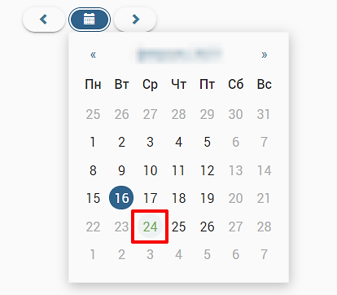

Рисунок 67 – Календарь

После нажатия на дату в рабочем поле отобразится список бронирований (Рисунок 68). Если бронирований на выбранную дату нет, в рабочем поле отобразится уведомление «Приемы отсутствуют».

Для перехода к дате на день раньше текущей нажмите «C:\Users\User\Desktop\Новая папка\ui\стрелка_влево.png». Для перехода к дате на день позже текущей нажмите «C:\Users\User\Desktop\Новая папка\ui\стрелка_вправо.png».

**Для просмотра подробной информации о приеме** нажмите на карточку назначения (выделено красным – Рисунок 68), откроется форма просмотра (Рисунок 69).

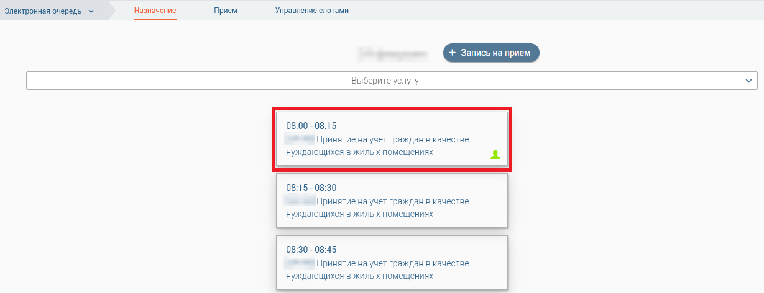

Рисунок 68 – Список бронирований на определенную дату

Если прием по бронированию назначен на какого-либо сотрудника, в правом нижнем углу карточки назначения отображается значок «C:\Users\User\Desktop\Новая папка\ui\человек.png». Цвет значка для разных сотрудников отличается. При наведении курсора на значок отобразится имя сотрудника.

**Для назначения приема на себя** откройте карточку назначения и нажмите кнопку « C:\Users\User\Desktop\Новая папка\ui\назначить_на_себя.png». Карточка закроется, система выдаст уведомление «Прием назначен» и в карточке отобразится значок «C:\Users\User\Desktop\Новая папка\ui\человек.png».

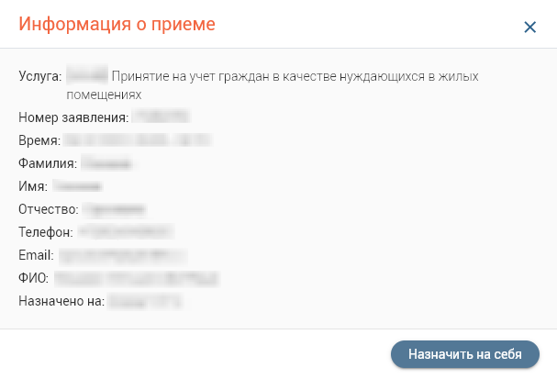

Рисунок 69 – Подробная информация о приеме

**Для просмотра назначений по определенной услуге** выберите ее в выпадающем списке. Затем нажмите на календарь и выберите нужную дату. В рабочем поле отобразятся карточки назначений (Рисунок 70).

**Для отмены отбора карточек по выбранной услуге** нажмите «C:\Users\User\Desktop\Новая папка\ui\крестик_из_строки.png» в поле выбора услуги. В рабочем поле отобразятся все назначения на выбранную дату.

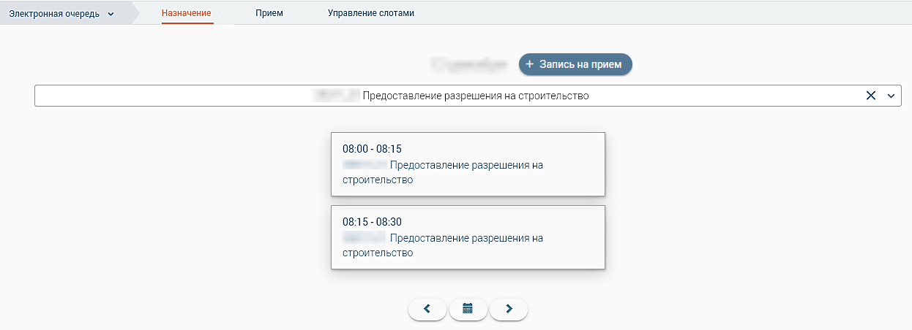

Рисунок 70 – Список бронирований по выбранной услуге

**Для создания записи на прием** нажмите кнопку «». В открывшемся окне (Рисунок 71) укажите ведомство в поле 1, затем в поле 2 выберите услугу. После выбора услуги ниже отображаются доступные для записи слоты в поле 4.

Если для выбранной услуги в выбранную дату (поле 3, в нем по умолчанию выбрана текущая дата) отсутствует свободное время для приема (или прием заявителей в указанный день не осуществляется), то в поле 4 будет указано «На выбранный день слоты отсутствуют».

В общем блоке (5 – Рисунок 71) укажите информацию о заявителе.

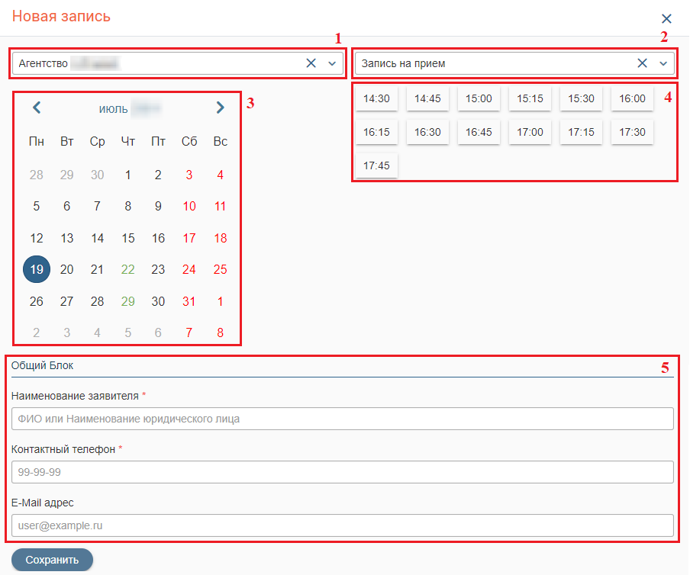

Рисунок 71 – Создание записи на прием

После внесения всей необходимой информации нажмите «C:\Users\User\Desktop\Новая папка\ui\МЭВ\сохранить.png». Система выдаст уведомление «Запись на прием добавлена». Созданная запись отобразится в подразделе «Назначение» (Рисунок 66).

* 1. Прием

Подраздел «Прием» (Рисунок 72) предназначен для просмотра приемов, назначенных на текущего пользователя.

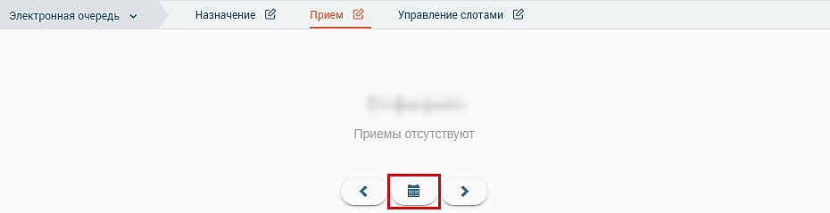

Рисунок 72 – Подраздел «Прием»

Для просмотра назначенных приемов на определенную дату нажмите на «C:\Users\User\Desktop\Новая папка\ui\календарь_прием.png». В открывшемся календаре выберите нужную дату.

Даты, в которые ведется прием, выделены серыми кружками. При наведении курсора на дату с бронированиями система отобразит подсказку с количеством приемов в этот день. Выбранная дата выделена синим кружком (Рисунок 67).

После нажатия на дату в рабочем поле отобразится список приемов (Рисунок 73). Если приема в выбранную дату нет, в рабочем поле отобразится уведомление «Приемы отсутствуют».

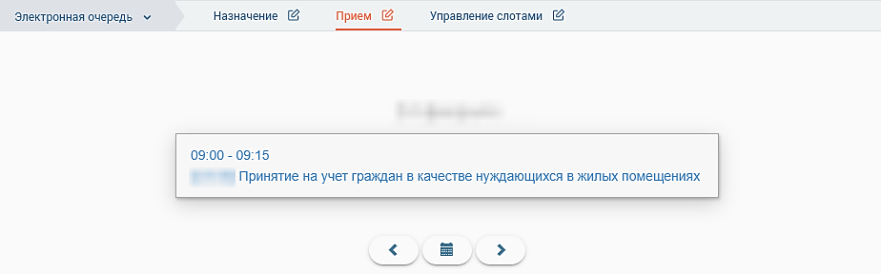

Рисунок 73 – Расписание приемов текущего пользователя на выбранную дату

Для перехода к дате на день раньше текущей нажмите «C:\Users\User\Desktop\Новая папка\ui\стрелка_влево.png». Для перехода к дате на день позже текущей нажмите «C:\Users\User\Desktop\Новая папка\ui\стрелка_вправо.png».

Для просмотра подробной информации о приеме нажмите на его карточку, откроется форма просмотра (Рисунок 74).

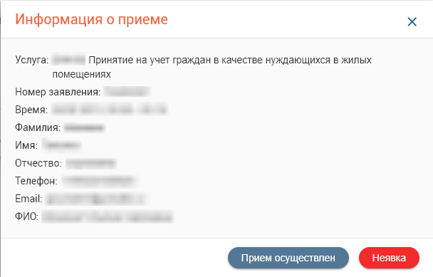

Рисунок 74 – Информация о приеме, назначенном на текущего пользователя

После завершения приема нажмите «C:\Users\User\Desktop\Новая папка\ui\прием_осуществлен.png» в карточке приема. Карточка закроется, система выдаст уведомление о сохранении данных (Рисунок 75). Карточка приема в рабочем поле станет синего цвета (Рисунок 76).

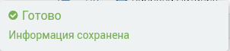

Рисунок 75 – Уведомление о сохранении статуса приема

Если заявитель не пришел на прием, нажмите «C:\Users\User\Desktop\Новая папка\ui\неявка.png» в карточке приема. Карточка закроется, система выдаст уведомление о сохранении данных (Рисунок 75). Карточка приема в рабочем поле станет красного цвета (Рисунок 76).

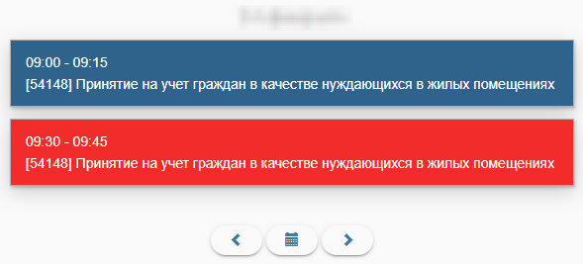

Рисунок 76 – Осуществленный прием и неявка

* 1. Управление слотами (доступно для роли «Контролер»)

Подраздел «Управление слотами» предназначен для создания и управления слотами записи на прием. Слот – это период времени, в который оператор осуществляет прием заявителей в рамках записи на прием.

Для добавления новых слотов откройте раздел «Электронная очередь» и выберите подраздел «Управление слотами». В поле «Орган исполнительной власти» по умолчанию подставлено структурное подразделение текущего поля. Выберите из выпадающего списка услугу, для которой нужно создать слоты. После выбора ниже отобразятся календарь и кнопки для создания и удаления слотов (Рисунок 77).

Если на определенную дату слоты уже добавлены, то она отмечена в календаре серым кружком. Дата, выбранная сейчас, отмечена синим кружком.

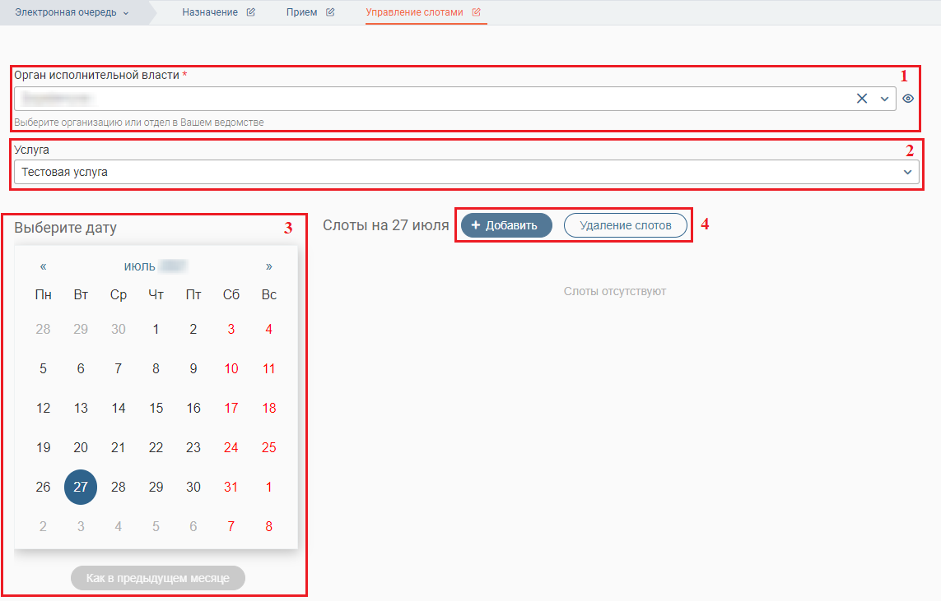

Рисунок 77 – Подраздел «Управление слотами»

Нажатие на дату, в которой уже созданы слоты, отобразит рядом с календарем все ранее созданные на это число слоты с указанием времени и длительности приема и занятости слотов (Рисунок 78).

**Для добавления слотов** отметьте в календаре нужную дату и нажмите кнопку «  C:\Users\User\Desktop\Новая папка\ui\добавить_синяя.png».

Обратите внимание: Вы можете выбрать прошедшую дату для просмотра ранее созданных слотов, но добавить слот можно только в сегодняшнюю или последующие даты (при выборе прошедших дат кнопка «C:\Users\User\Desktop\Новая папка\ui\МЭВ\+добавить_неактивная.png» будет неактивна).

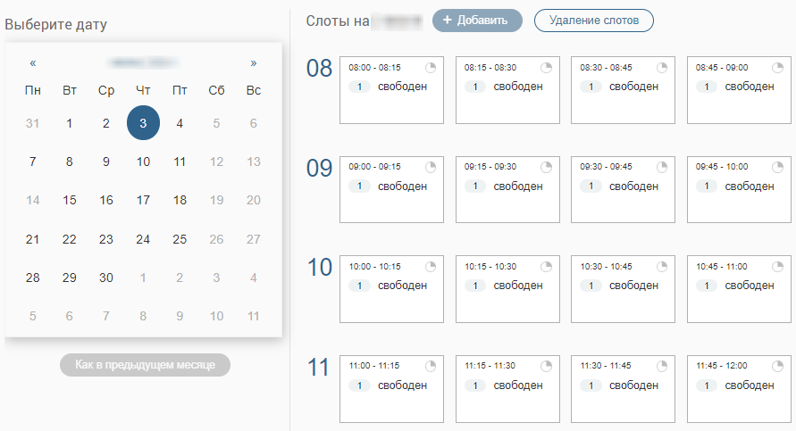

Рисунок 78 – Созданные слоты

После нажатия кнопки «C:\Users\User\Desktop\Новая папка\ui\добавить_синяя.png» заполните отобразившиеся справа поля (Рисунок 79):

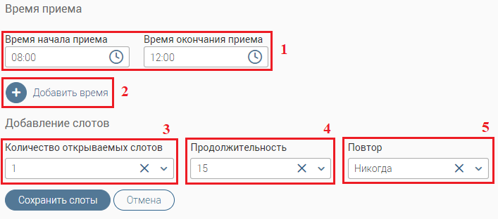

Рисунок 79 – Настройка слотов

1. Блок «Время приема» содержит поля, заполняемые вручную либо с помощью встроенных переключателей «C:\Users\User\Desktop\Новая папка\ui\часы.png». Укажите временной промежуток, в который будет осуществляться прием.

Важно: Если в период приема у сотрудников имеется перерыв, то время его начала нужно указать в поле «Время окончания приема».

1. Кнопка «C:\Users\User\Desktop\Новая папка\ui\добавить_время.png» клонирует блок «Время приема». Используется при необходимости внесения перерывов для специалистов в период приема. Например, у специалистов имеется обеденный перерыв 12:00-13:00 и профилактический перерыв 15:45-16:00. Тогда в первом блоке в поле «Время окончания приема» укажите время начала обеденного перерыва – 12:00 (Рисунок 80). Клонируйте блок нажатием кнопки «C:\Users\User\Desktop\Новая папка\ui\добавить_время.png». В клонированном блоке в поле «Время начала приема» укажите окончание обеденного перерыва – 13:00, в блоке «Время окончания приема» – время начала профилактического перерыва – 15:45. Создайте еще один блок, в поле «Время начала приема» укажите окончание профилактического перерыва – 16:00, в блоке «Время окончания приема» – фактическое окончание периода приема и/или рабочего дня.

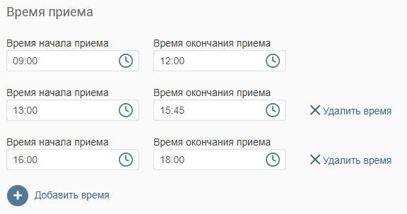

Рисунок 80 – Пример настройки времени приема

Для удаления клонированного блока нажмите кнопку «C:\Users\User\Desktop\Новая папка\ui\удалить_время.png» справа от него.

1. «Количество открываемых слотов» – поле заполняется выбором значения из выпадающего списка. Количество слотов должно совпадать с количеством специалистов, которые будут одновременно осуществлять прием в выбранное время.
2. «Продолжительность» – поле заполняется выбором значения из выпадающего списка. Укажите временной интервал (в минутах), установленный регламентом для оказания услуги.
3. «Повтор» – поле заполняется выбором значения из выпадающего списка. Позволяет продублировать созданные слоты до конца текущего месяца на все рабочие дни (при выборе значения «Каждый день») либо на выбранный день недели (при выборе «Каждую неделю»). Для создания слотов только на выбранный день выберите «Никогда». Также доступен выбор дат для дублирования слотов вручную – нажмите на необходимые даты в календаре. Выбранные даты, в которые продублируются созданные слоты, будут выделяться синей заливкой.

Для сохранения слотов нажмите «C:\Users\User\Desktop\Новая папка\ui\сохранить_слоты.png».

После обработки справа появятся поля с созданными слотами (Рисунок 81).

Обратите внимание: дни, в которые были добавлены слоты, будут выделены в календаре серым кружком.

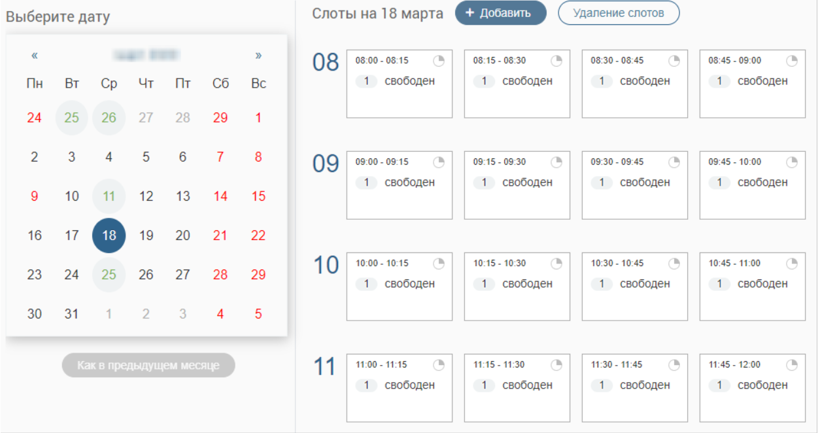

Рисунок 81 – Созданные слоты

**Для копирования слотов**, созданных в предыдущем месяце нажмите кнопку « » (Рисунок 82). Система автоматически продублирует слоты в текущий месяц. Важно: Дублирование слотов происходит не по числам месяца, а по дням недели.

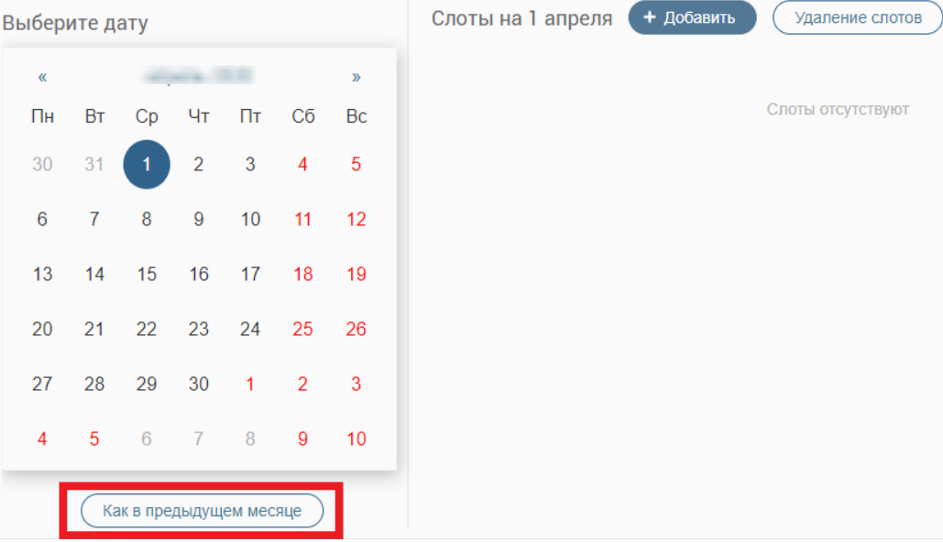

Рисунок 82 – Кнопка дублирования слотов из предыдущего месяца

**Для изменения продолжительности конкретных слотов и их количества** в нужный промежуток времени нажмите на поле с необходимым слотом и внесите изменения в открывшиеся поля (Рисунок 83), после чего нажмите «C:\Users\User\Desktop\Новая папка\ui\сохранить_слоты.png».

а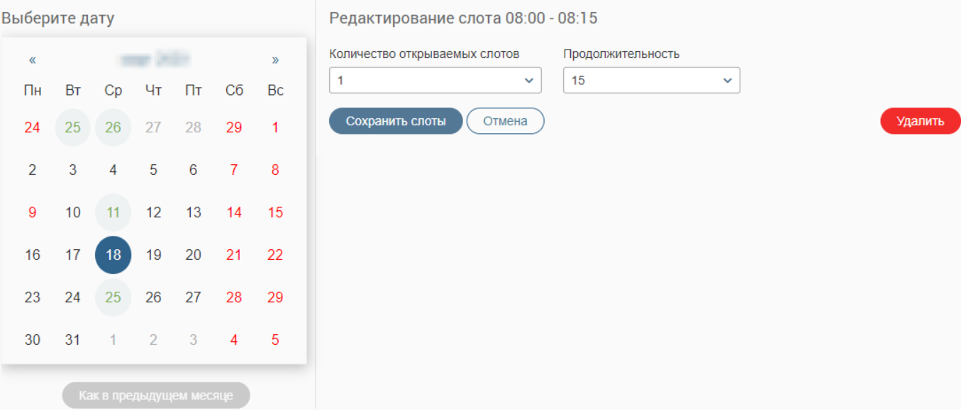

Рисунок 83 – Редактирование/удаление слота

**Для удаления выбранного слота** нажмите «C:\Users\User\Desktop\Новая папка\ui\удалить_красная.png» и подтвердите действие в всплывающем окне (Рисунок 84).

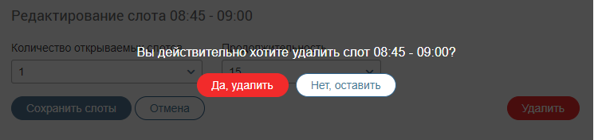

Рисунок 84 – Подтверждение удаления слота

**Для удаления нескольких слотов** нажмите кнопку «C:\Users\User\Desktop\Новая папка\ui\удаление_слотов.png» над списком созданных слотов (Рисунок 81). В появившемся окне (Рисунок 85) выберите необходимую услугу и укажите временной интервал для удаления слотов. Нажмите «C:\Users\User\Desktop\Новая папка\ui\ВИС\удалить_красная.png» и подтвердите действие в окне уведомления.

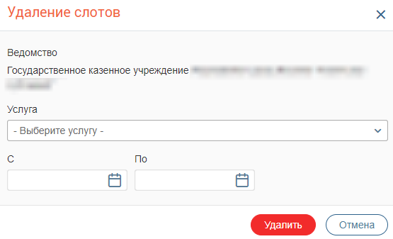

Рисунок 85 – Удаление нескольких слотов

Если на какой-то из слотов назначен прием, то в его поле будет указано «*Х назначен*», где *Х* – количество назначенных слотов (Рисунок 86):

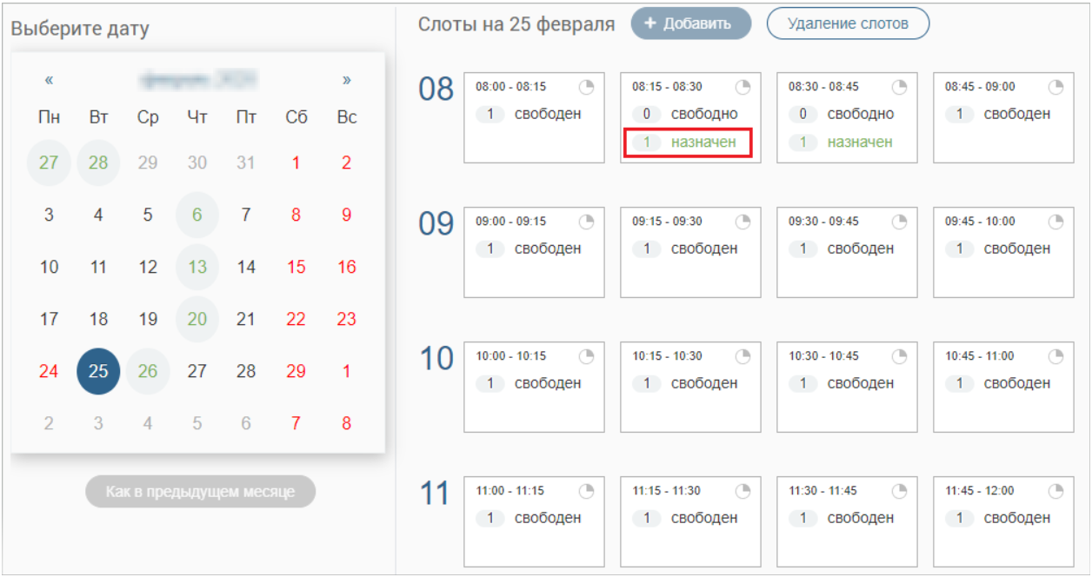

Рисунок 86 – Назначенный слот

Созданные слоты заявитель может выбирать при записи на прием через ЕПГУ.

1. Новости, инструкции, вопросы

Интерфейс главной страницы (Рисунок 87) содержит различную новостную и справочную информацию касательно работы ВИС и/или ведомства.

Для перехода на главную страницу системы нажмите на значок «» на левой панели:

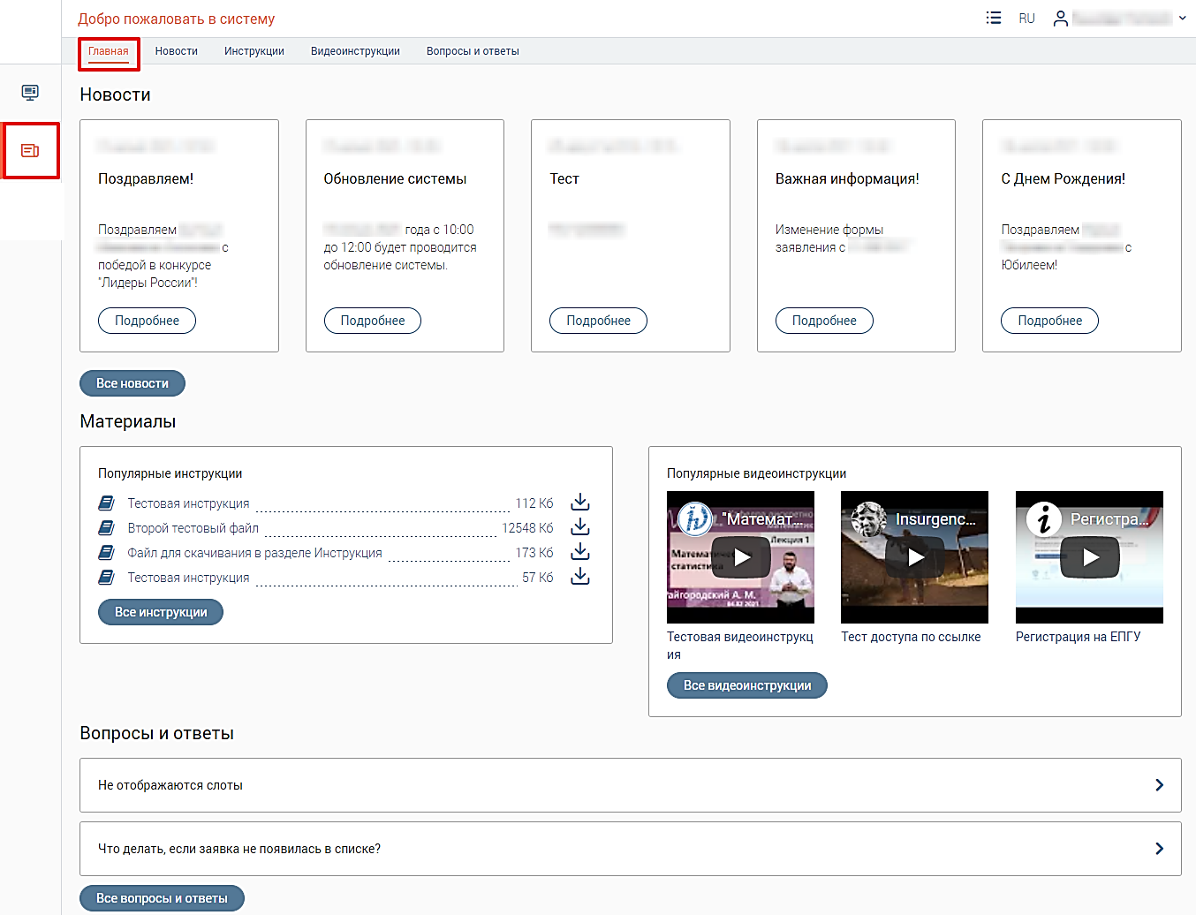

Рисунок 87 – Интерфейс главной страницы системы

Интерфейс главной страницы состоит из панели навигации по разделам (выделено красным на верхней панели – Рисунок 87) и рабочего поля выбранного раздела.

* 1. Раздел «Новости»

Для перехода в раздел нажмите на его название в панели навигации или на кнопку « C:\Users\User\Desktop\Новая папка\ui\все_новости.png» на главной странице системы.

В рабочем поле раздела отображается различная новостная информация с указанием даты её размещения. Новая информация всегда находится вверху списка (Рисунок 88).

На карточке новости расположены ее заголовок и краткое содержание. Для просмотра полного текста новости нажмите ссылку «*Подробнее*», новость откроется во всплывающем окне. Для просмотра приложенного файла нажмите «», для скачивания – «».

Для поиска определенной новости введите искомые данные в строку поиска. По мере ввода в рабочем поле останутся карточки только тех новостей, в которых нашлись совпадения. Для возврата ко всем новостям удалите все символы из строки поиска.

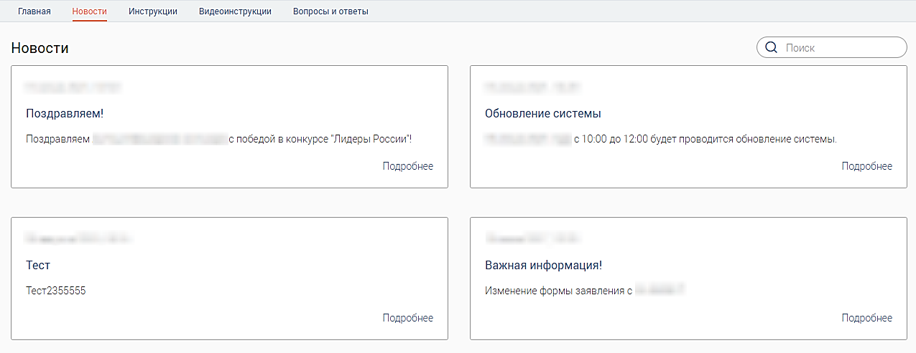

Рисунок 88 – Раздел «Новости»

* 1. Раздел «Инструкции»

Для перехода в раздел нажмите на его название в панели навигации или на кнопку « C:\Users\User\Desktop\Новая папка\ui\все_инструкции.png» на главной странице системы.

Раздел (Рисунок 89) содержит текстовые руководства по использованию ВИС и/или выполнению различных рабочих функций.

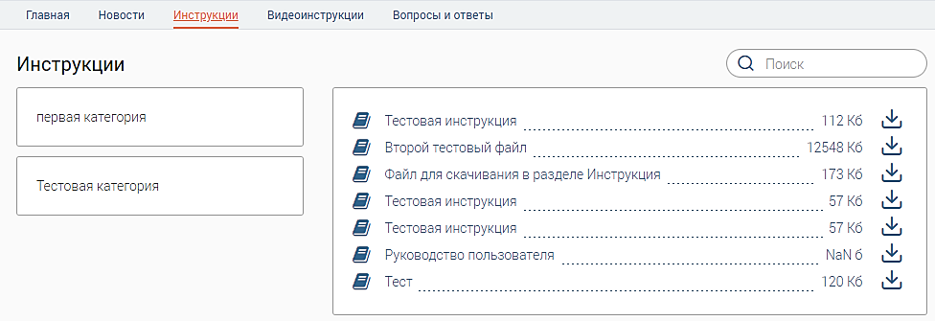

Рисунок 89 – Раздел «Инструкции»

**Для просмотра текстовой инструкции** нажмите в ее строке «», для скачивания файла – «».

**Для доступа к инструкциям, относящимся к одной категории**, нажмите на ее название в блоке слева. В блоке справа отобразятся все инструкции, относящиеся к этой категории. Для выхода из категории снова нажмите на ее название.

* 1. Раздел «Видеоинструкции»

Для перехода в раздел нажмите на его название в панели навигации или на кнопку « C:\Users\User\Desktop\Новая папка\ui\ВИС\все_видеоинструкции.png» на главной странице системы.

Раздел (Рисунок 90) содержит видеоруководства по использованию ВИС и/или выполнению различных рабочих функций.

**Для просмотра видеоинструкции** нажмите «C:\Users\User\Desktop\Новая папка\ui\play.png» в центре видео. Чтобы развернуть видео на весь экран, нажмите «C:\Users\User\Desktop\Новая папка\ui\_на_весь_экран.png» в его правом нижнем углу. Для возврата из полноэкранного режима нажмите клавишу «Esc» или наведите курсор на нижнюю часть экрана и в появившемся меню нажмите «C:\Users\User\Desktop\Новая папка\ui\_выход_из_полноэкранного_режима.png».

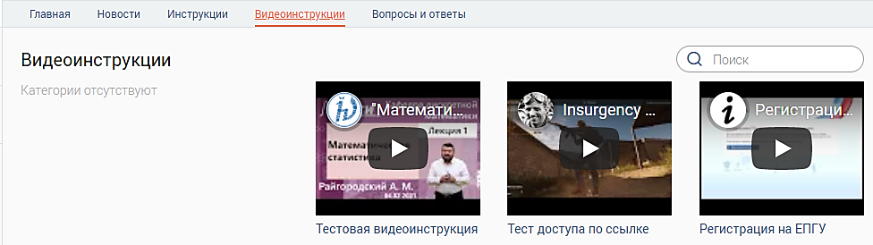

Рисунок 90 – Раздел «Видеоинструкции»

* 1. Раздел «Вопросы и ответы»

Для перехода в раздел нажмите на его название в панели навигации или на кнопку « C:\Users\User\Desktop\Новая папка\ui\ВИС\все_вопросы_и_ответы.png» на главной странице системы.

В разделе (Рисунок 91) размещаются наиболее частые вопросы сотрудников касательно ВИС или других рабочих моментов и ответы на них со стороны ответственных специалистов.

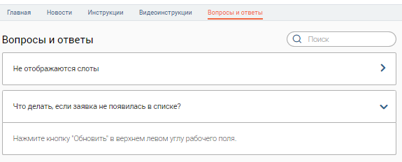

Рисунок 91 – Раздел «Вопросы и ответы»

**Для просмотра ответа** нажмите на строку вопроса. Чтобы скрыть ответ, повторно нажмите на строку вопроса.

**Для поиска определенного вопроса** введите искомые данные в строку поиска. По мере ввода в рабочем поле останутся только те вопросы, в которых нашлись совпадения. Для возврата ко всем вопросам удалите все символы из строки поиска.

1. Устранение неисправностей

Если система работает некорректно (возникают ошибки, неверно отображаются страницы), перед обращением в поддержку следует произвести следующие действия:

* Убедиться, что работа с системой ведется в веб-браузере Google Chrome или Mozilla Firefox;
* Убедиться, что браузер имеет последнюю версию;
* Очистить кэш браузера и удалить файлы cookie.
  1. Очистка кэша
     1. Google Chrome

Нажмите кнопку меню «» в правом верхнем углу окна браузера и перейдите в настройки (Рисунок 92).

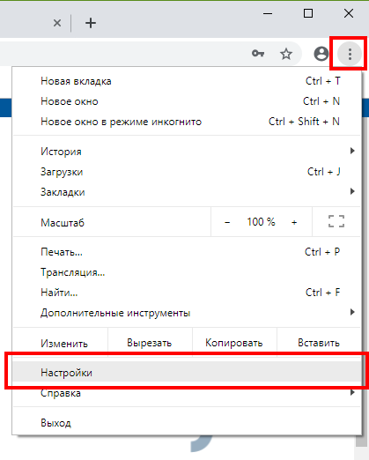

Рисунок 92 – Открытие настроек браузера Google Chrome

Прокрутите станицу настроек вниз до блока «Конфиденциальность и безопасность» (либо нажмите на строке «Конфиденциальность и безопасность» в левой части окна настроек) и нажмите на пункт «Очистить историю» (Рисунок 93).

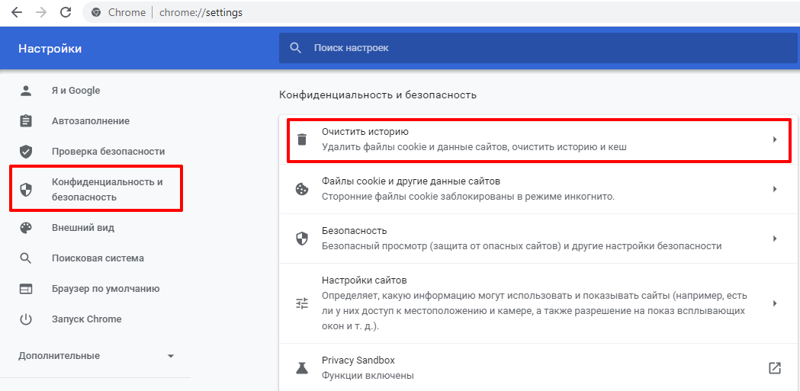

Рисунок 93 – Блок настроек «Конфиденциальность и безопасность»

В открывшемся окне в выпадающем списке «Временной диапазон» выберите пункт «Всё время», снимите отметку с чекбокса «История просмотров», убедитесь, что отмечены чекбоксы «Файлы cookie и другие данные сайтов» и «Изображения и другие файлы, сохраненные в кэше» и нажмите «» (Рисунок 94). Перезапустите браузер и попробуйте снова выполнить действие, при котором возникала ошибка.

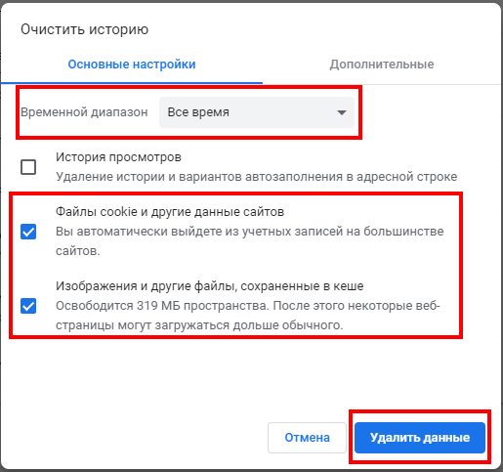

Рисунок 94 – Окно «Очистить историю»

**Также окно «Очистить историю» можно вызвать сочетанием клавиш Shift + Ctrl + Delete.**

Подробнее: <https://support.google.com/accounts/answer/32050>

* + 1. Mozilla Firefox

Нажмите кнопку меню «» в правом верхнем углу браузера и перейдите в настройки (Рисунок 95).

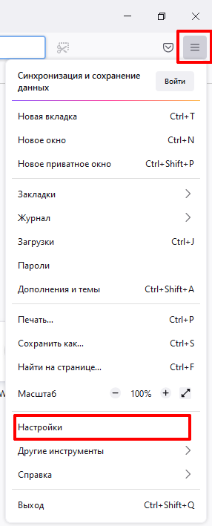

Рисунок 95 – Открытие настроек браузера Mozilla Firefox

В открывшемся окне нажмите на пункт меню «Приватность и защита» и прокрутите страницу вниз до блока «Куки и данные сайтов» (Рисунок 96).

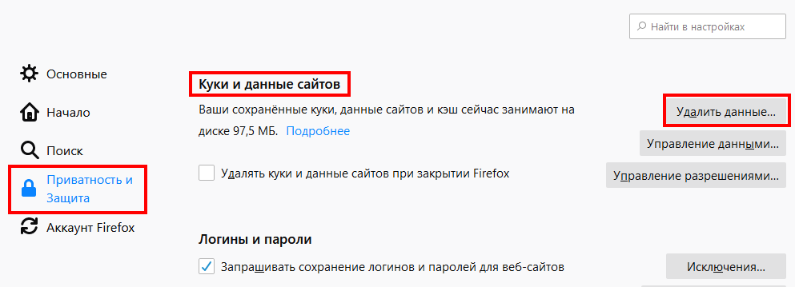

Рисунок 96 – Раздел настроек «Приватность и защита», блок «Куки и данные сайтов»

В блоке «Куки и данные сайтов» нажмите кнопку «Удалить данные». В открывшемся окне (Рисунок 97) убедитесь, что отмечены чекбоксы «Куки и данные сайтов» и «Кэшированное веб-содержимое», и нажмите «Удалить».

Перезапустите браузер и попробуйте снова выполнить действие, при котором возникала ошибка.

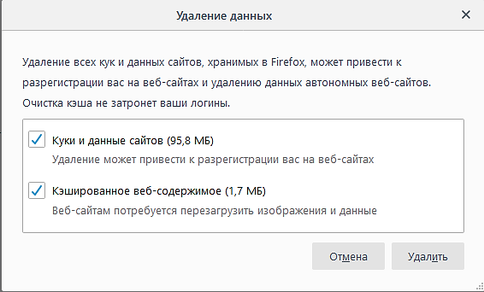

Рисунок 97 – Окно «Удаление данных»

Существует другой способ очистки кэша: Нажмите кнопку меню, выберите пункт «Журнал» и нажмите «Удалить историю». В открывшемся в выпадающем списке выберите «Удалить всё», снимите отметки со всех чекбоксов, кроме «Куки» и «Кэш» и нажмите «ОК».

**Также окно очистки можно вызвать сочетанием клавиш Shift + Ctrl + Delete.**

Подробнее: <https://support.mozilla.org/ru/kb/kak-ochistit-kesh-firefox>

* + 1. Microsoft Edge

Нажмите кнопку меню «» в правом верхнем углу окна браузера и выберите пункт «Настройки». На отобразившейся странице в меню слева выберите пункт «Файлы cookie и разрешения сайтов» (Рисунок 98).

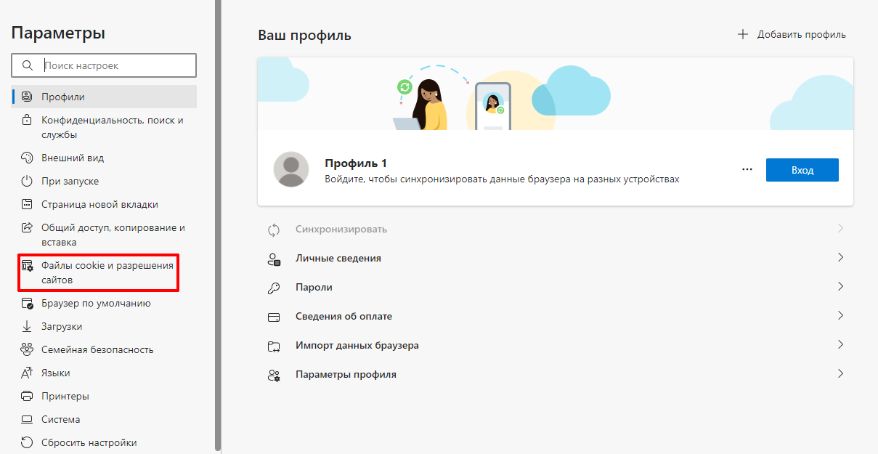

Рисунок 98 – Параметры браузера Microsoft Edge

Нажмите на строку «Управляйте файлами cookie…» (Рисунок 99).

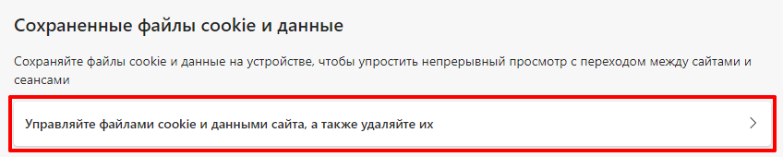

Рисунок 99 – Открытие настроек файлов cookie

В отобразившемся меню выберите нажмите на пункт «Просмотреть все файлы cookie и данные сайта» (Рисунок 100)

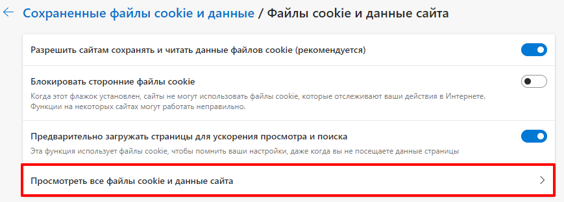

Рисунок 100 – Настройки файлов cookie

В открывшемся окне нажмите на кнопку «Удалить все» (Рисунок 101) и подтвердите действие во всплывающем окне.

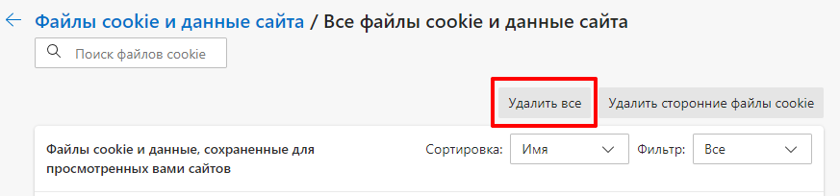

Рисунок 101 – Удаление файлов cookie

**Также окно очистки можно вызвать сочетанием клавиш Shift + Ctrl + Delete.**

В открывшемся окне (Рисунок 102) в выпадающем меню «Диапазон времени» выберите пункт «Все время». Снимите отметки со всех чекбоксов, кроме «Файлы cookie и другие данные сайтов» и «Кэшированные изображения и файлы». Затем нажмите кнопку «». После этого перезапустите браузер и попробуйте снова выполнить действие, при котором возникала ошибка.

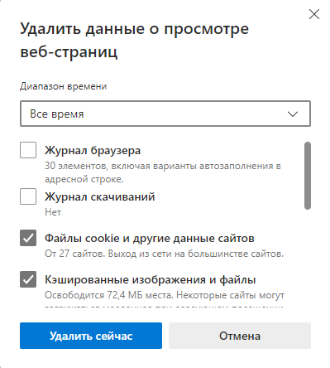

Рисунок 102 – Удалить данные

Подробнее: <https://support.microsoft.com/ru-ru/microsoft-edge/удаление-файлов-cookie-в-microsoft-edge-63947406-40ac-c3b8-57b9-2a946a29ae09>

* + 1. Internet Explorer

Нажмите кнопку меню «» в правом верхнем углу окна браузера и выберите пункт «Безопасность» – «Удалить журнал браузера» (Рисунок 103).

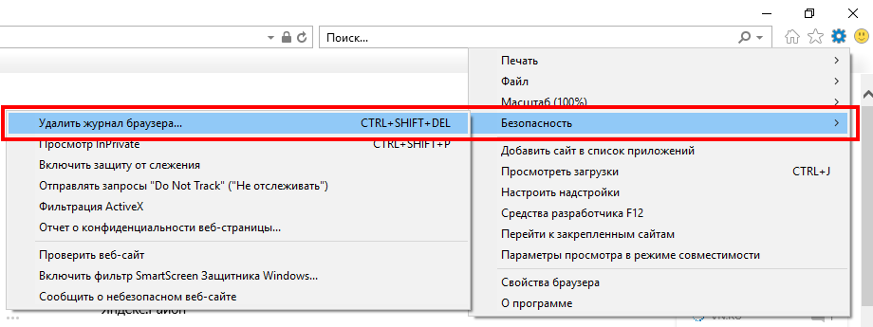

Рисунок 103 – Меню Internet Explorer

Установите отметки **только** в чекбоксах «Временные файлы интернета и веб-сайтов» и «Файлы cookie и данные веб-сайтов» и нажмите «Удалить» (Рисунок 104).

Перезапустите браузер и попробуйте снова выполнить действие, при котором возникала ошибка.

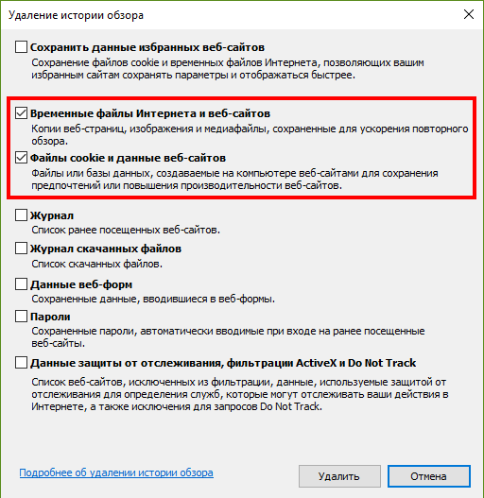

Рисунок 104 – Удаление истории обзора

**Также окно очистки можно вызвать сочетанием клавиш Shift + Ctrl + Delete.**

* 1. Устранение проблем с ЭЦП

В случае возникновения проблем с ЭЦП рекомендуется обновить приложение «Smart-Agent» и очистить кэш Java.

* + 1. Обновление Smart-Agent

1. Запустите «Диспетчер задач» (Нажмите правой кнопкой мыши на панель задач и выберите «Диспетчер задач» (Windows 8, 10) / «Запустить диспетчер задач» (Windows 7) / нажмите Ctrl + Alt + Del на клавиатуре (Windows XP) (Рисунок 105, Рисунок 106).

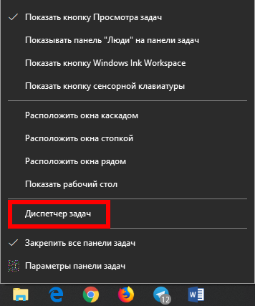

Рисунок 105 – Вызов Диспетчера задач в Windows 10

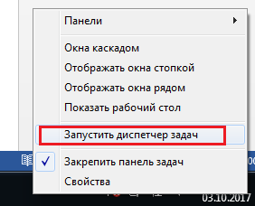

Рисунок 106 – Запуск Диспетчера задач в Windows 7

В Диспетчере задач на вкладке «Процессы», выберите процесс «Java Web Launcher» (jp2launcher.exe в Windows XP и 7) и нажмите «Снять задачу» (Рисунок 107).

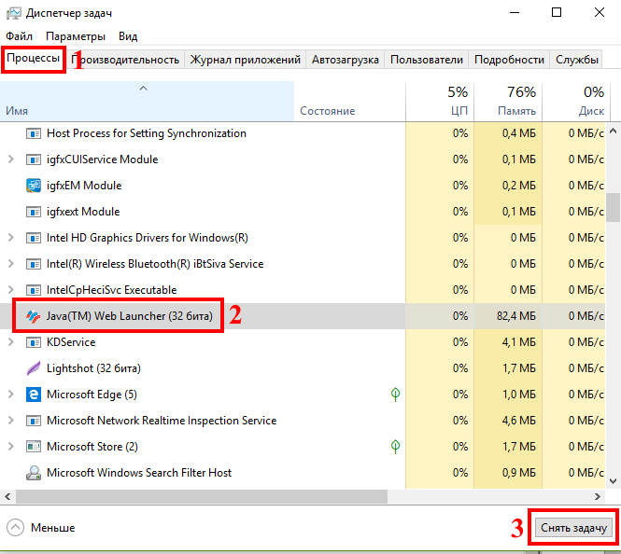

Рисунок 107 – Диспетчер задач

1. Обновите страницу системы. Откроется окно с предложением скачать Smart-Agent (Рисунок 108).

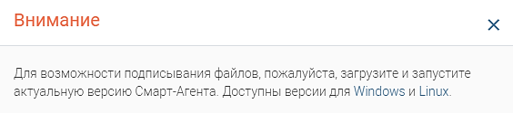

Рисунок 108 – Окно скачивания Smart-Agent

1. Скачайте и откройте файл «smart-agent.jnlp», в открывшемся окне нажмите кнопку «Run» (Рисунок 109).

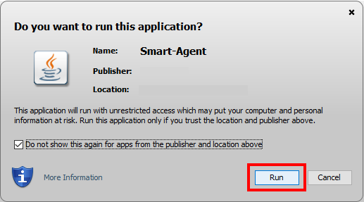

Рисунок 109 – Запуск Smart-Agent

* + 1. Очистка кэша Java

Для очистки кэша Java перейдите в «Панель управления» – выберите режим просмотра «Мелкие значки» – Java – Settings… – Delete Files… – отметьте все три чекбокса – нажмите ОК (Рисунок 110).

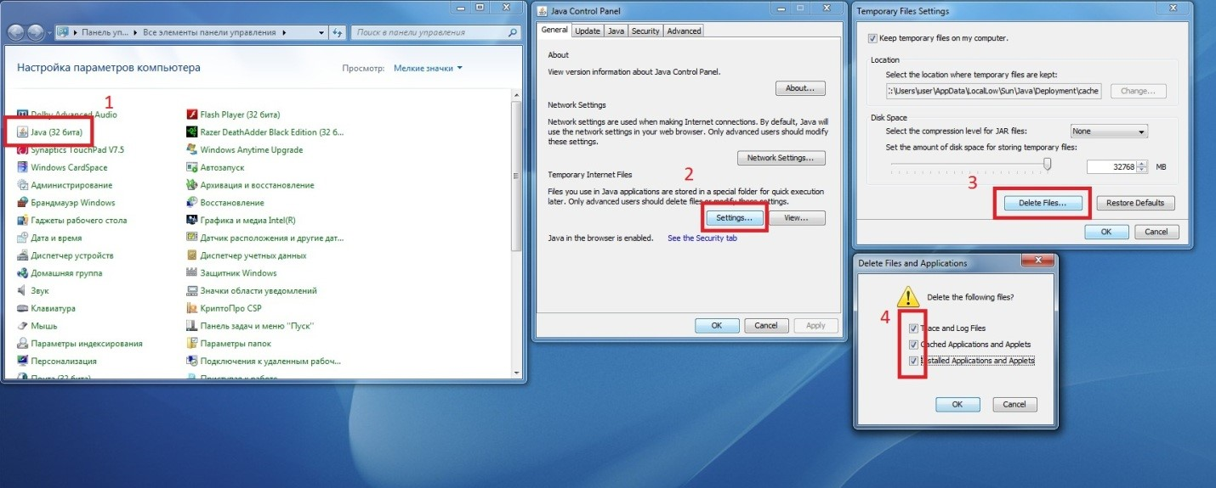

Рисунок 110 – Очистка кэша Java